BAB III ANALISA DAN PERANCANGAN

3. 1. Analisa
Analisa sistem adalah suatu kegiatan untuk mempelajari sebuah sistem yang sedang berjalan saat ini, dan untuk menentukan apa saja kebutuhan-kebutuhan sistem yang akan di rancang. Dalam menganalisa suatu sistem informasi sangat diperlukan untuk mengetahui permasalahan-permasalahan yang terjadi sehingga dapat membuat suatu pemecahan masalah yang lebih baik dan dapat memenuhi kebutuhan dari pengguna sistem.

3. 1. 1. Identifikasi Masalah
Pada tahap identifikasi masalah ini penulis melakukan observasi secara langsung, metode diskusi, dan wawancara tentang perkembangan Event Organizer dari waktu ke waktu. Dari sini banyak sekali vendor yang menyampaikan keluh kesah sehingga penulis mendapatkan informasi sekaligus dapat gambaran untuk membangun sebuah sistem. Dari observasi ke salah satu vendor yang bernama Cherish Orgnizer penulis menggambarkan bahwa kegiatan yang dilakukan pelanggan dan vendor saat ini yaitu : pelanggan harus datang ke lokasi secara langsung, dan pihak vendor memberikan daftar paket yang ditawarkan, setelah itu pelanggan melakukan tindakan, jika dia setuju maka lanjut ke proses transaksi dan jika tidak maka akan mendatangi lokasi vendor Event Organizer yang lain untuk mencari informasi, setelah itu pelanggan dapat menentukan mana yang cocok untuk memenuhi kebutuhannya.
Untuk lebih jelasnya dapat dilihat pada flowchart dokumen yang menjelaskan sistem yang sedang berjalan yang dapat dilihat pada gambar 3.1.
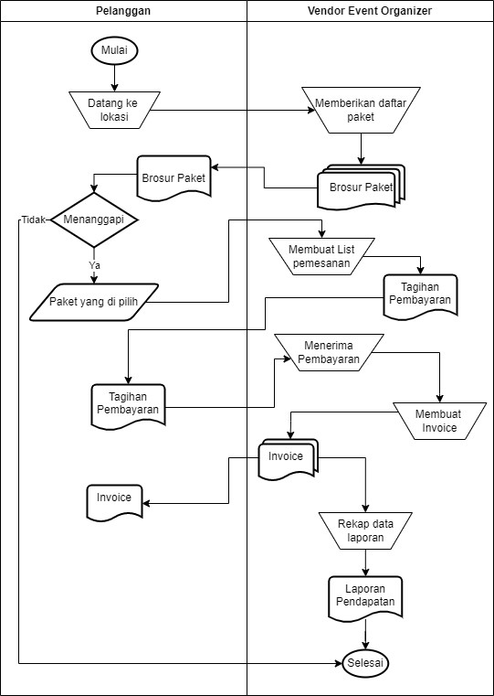
Gambar 3. 1 IOFC proses pemesanan, pembayaran dan pendataan

Tabel 3.1 Kerangka PIECES
 | Kondisi Saat Ini | Kondisi yang Diinginkan | Gap
Pemasaran | Penginformasian paket  penawaran masih dilakukan secara manual, menggunakan media brosur yang dibagi-bagikan ke masyarakat, dan menggunakan media  social | Penginformasian paket yang ditawarkan dalam bentuk website, yang didalamnya menginformasikan informasi secara detail, dan dapat menjangkau  lebih luas. | Merubah cara  penyampaian informasi, yang awalnya dilakukan secara  manual, dan  sekarang menggunakan sistem berbasis website
Pemesanan | Masih dilakukan secara manual dan pelanggan harus datang ke tempat secara langsung | Pemesanan dapat  dilakukan dimana saja dan kapan saja dengan menggunakan sistem  website ini, tanpa harus datang ke tempat. | Merubah cara pemesanan yang awalnya jika  melakukan pemesanan harus datang ke tempat,  dan kini  pemesanan dapat dilakukan dimana saja dan kapan  saja.
Pengolan Data | Pengolahan data masih  dilakukan secara manual dengan  menggunakan buku  sehingga sering terjadi  kesalahan dalam pencatatan dan  perhitungan | Pengolahan data tercatat detail secara otomatis, dan tersimpan di database | Merubah pengolahan data yang dulunya di olah menggunakan alat  seadanya dan rawan hilang datanya, kini pengolahan data tercatat detail secara otomatis dan tersimpan di database

3. 1. 2. Pemecahan Masalah
Berdasarkan analisis sistem dan permasalahan-permaslahan yang terjadi, maka penulis ingin merancang sebuah Sistem Informasi Event Organizer Berbasis Web dengan memberikan solusi pemecahan masalah, antara lain :
- Sistem ini dirancang berbasis website, karena sistem ini diakses secara online, maka memberi kemudahan pelanggan untuk tidak datang ke lokasi secara langsung. Selain itu penyebaran promosi dan penyebaran informasi mengenai Event Organizer tersebut dapat diberikan secara lengkap dan menjangkau secara luas.
- Sistem yang dirancang juga dapat melakukan pengolahan data transaksi dan melakukan pengolahan data pemesanan, sehingga meminimalisir terjadinya kesalahan.
- Sistem ini juga dapat melakukan rekapan data sebagai laporan, sehingga mempermudah pihak vendor Event Organizer.

3. 2. Perancangan
Dalam perancangan sistem ini menggunakan UML untuk menggambarkan sistem. Sistem ini dirancang sebagai media penginformasian bagi vendor event organizer yang terdaftar untuk menawarkan dan memasarkan produknya dalam bentuk paket, pelanggan dapat melihat informasi terkait penawaran vendor dan dapat melakukan transaksi dalam sistem ini seperti, melakukan pemesanan, konfirmasi pembayaran dan mencetak invoice. Sesuai dari hasil penelitian penulis akan menerapkan beberapa aturan dalam sistem ini seperti: vendor dan pelanggan yang mendaftar harus melengkapi identitas diri, dengan mengupload scan kartu identitas sebagai vendor dan sebagai pelanggan, dan aturan untuk proses transaksinya, seperti :
- Ketika pelanggan memesan paket diharapkan untuk membayar DP sebesar 30% dari harga paket dengan catatan harus menunggu konfirmasi dari pihak vendor, dan akan melunasinya maksimal 3 hari sebelum hari H .
- Proses validasi pembayaran DP akan dilakukan admin dalam waktu 1x24 jam setelah pelanggan membayar uang muka/ Down Payment (DP).
- Membatalkan pesanan dapat dilakukan jika status transaksi “menunggu pembayaran uang muka/ Down Payment (DP)”, dan apabila pelanggan sudah membayar uang muka/ Down Payment (DP), maka pelanggan dapat mengajukan pengembalian dana / refund dengan syarat pembayaran belum divalidasi oleh admin atau berstatus “menunggu validasi pembayaran DP”.
- Proses pengembalian dana / refund akan diproses admin dalam waktu 1x24 jam setelah pelanggan membatalkan pesanan dan melakukan pengajuan pengembalian dana / refund.
- Tidak dapat membatalkan pesanan jika transaksi sudah di validasi oleh admin, jika ingin membatalkan pesanan setelah divalidasi, maka tidak dapat mengajukan refund dan DP akan hangus.
- Proses validasi pelunasan akan dilakukan admin setelah pelanggan membayar sisa yang harus dibayarkan / pelunasan.
- Biaya Sistem Admin sebesar 3% dari harga paket per transaksi.
Untuk penjelasan lebih lanjutnya berikut adalah diagram UML yang digunakan untuk merancang sistem ini.

3. 2. 1. Use Case Diagram
Berikut ini adalah use case yang dibuat berdasarkan fungsional yang mewakili pemecahan masalah. Use case diagram keseluruhan sistem memiliki 3 aktor yaitu admin, vendor dan pelanggan. Setiap aktor memiliki use case yang berbeda. Dan setiap use case mewakili langkah-langkah dari setiap aktor sehingga gambaran sistem lebih jelas dan memudahkan dalam merancang sistem informasi.
Untuk lebih jelasnya dapat dilihat pada gambar 3.2.

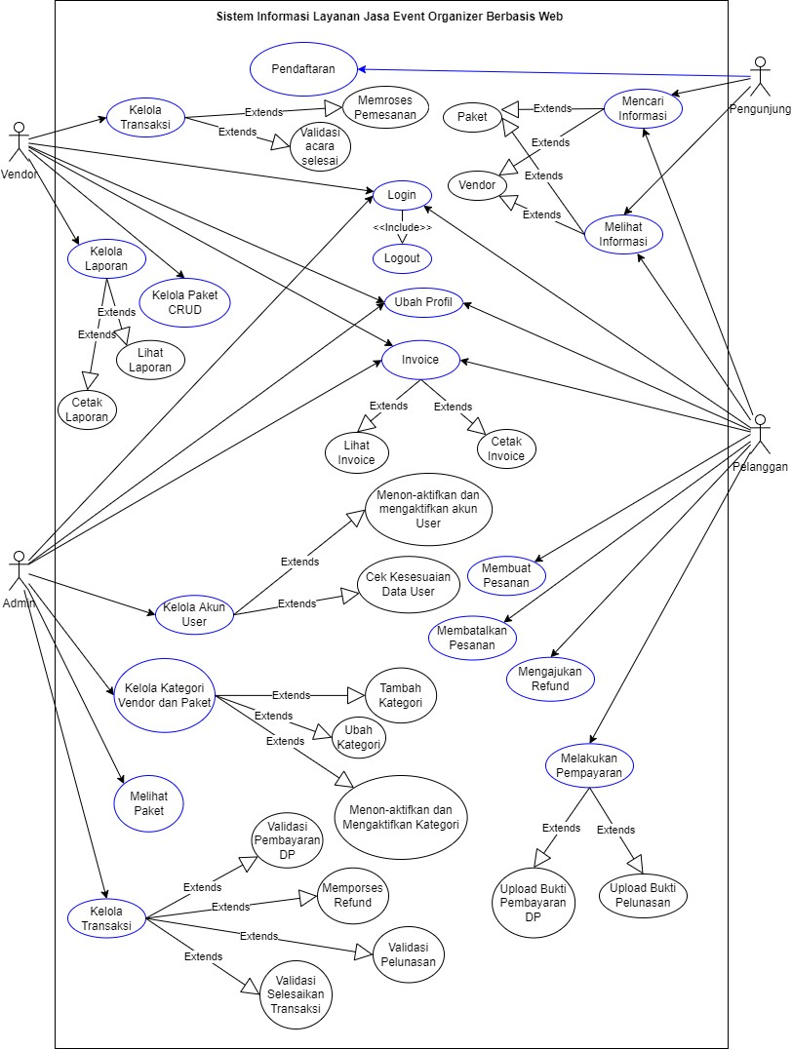
Gambar 3. 2 Use Case Diagram

3.2.2. Activity Diagram

Activity diagram merupakan gambaran proses alur logika dari suatu program. Berikut adalah activity diagram yang digunakan dalam merancang sistem informasi layanan jasa event organizer, yaitu :
- Activity Diagram Pendaftaran
Activity diagram Pendaftan menggambarkan aktifitas dari pengunjung website untuk mendaftarkan sebagai vendor/pelanggan. Setelah mendaftar harus melengkapi identitas diri, dengan mengaupload scan kartu identitas sebagai vendor dan sebagai pelanggan secara resmi. Untuk lebih jelasnnya dapat dilihat pada gambar 3.3 dan
gambar 3.4
    - Pendaftaran Sebagai Vendor
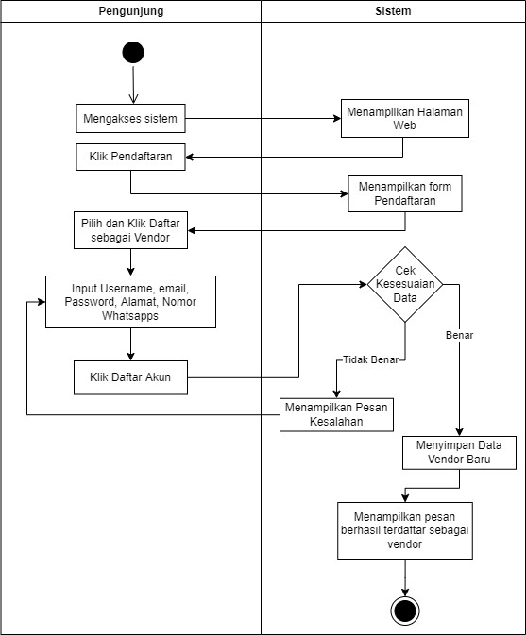
Gambar 3. 3 Activity Diagram Pendaftaran Vendor
    - Pendaftaran Sebagai Pelanggan
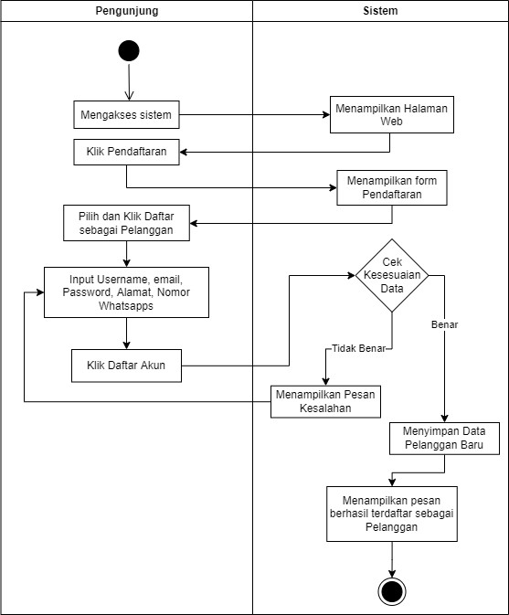
Gambar 3. 4 Activity Diagram Pendaftaran Pelanggan

- Activity Diagram Melihat Informasi dan Mencari Informasi
Activity diagram login admin menggambarkan aktifitas dari pengunjung untuk melihat dan mencari informasi mengenai paket dan vendor. Untuk lebih jelasnnya dapat dilihat pada gambar 3.5, gambar 3.6, gambar 3.7, dan gambar 3.8.

    - Activity Diagram Melihat Informasi Paket
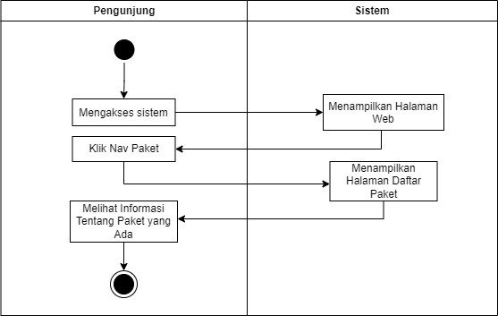
Gambar 3. 5 Activity Diagram Melihat Informasi Paket

    - Activity Diagram Mencari Informasi Paket
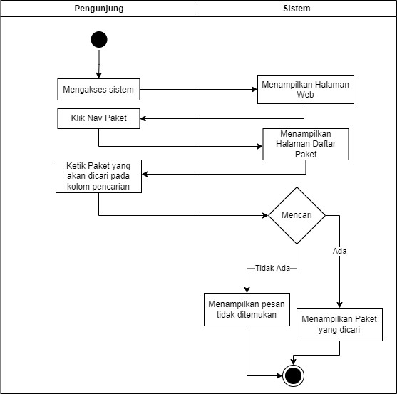
Gambar 3. 6 Activity Diagram Mencari Informasi Paket

    - Activity Diagram Melihat Informasi Vendor
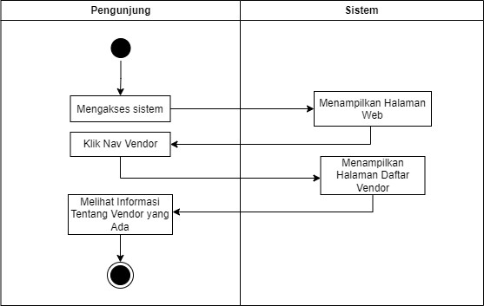
Gambar 3. 7 Activity Diagram Melihat Informasi Vendor

    - Activity Diagram Mencari Informasi Vendor
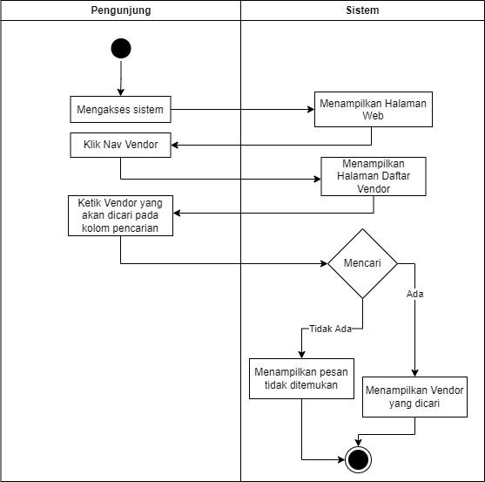
Gambar 3. 8 Activity Diagram Mencari Informasi Vendor

- Activity Diagram Login Admin
Activity diagram login admin menggambarkan aktifitas dari admin untuk masuk ke dalam sistem utama admin. Untuk lebih jelasnnya dapat dilihat pada gambar 3. 9.

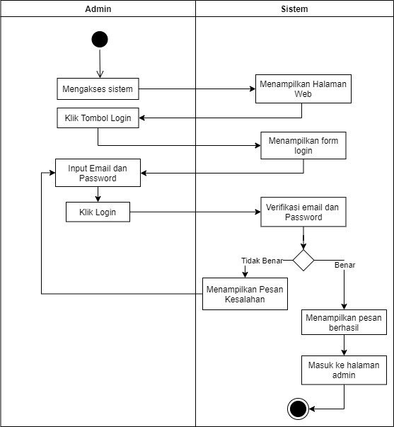
Gambar 3. 9 Activity Diagram Login Admin
- Activity Diagram Kelola Akun Vendor
Activity diagram kelola akun vendor adalah gambaran aktifitas dari admin yang terdiri dari :
  - Activity Diagram Mengecek Data Vendor
Activity diagram ini untuk menggambarkan aktifitas admin mengecek data vendor ke dalam sistem. Untuk lebih jelasnnya dapat dilihat pada gambar 3.10
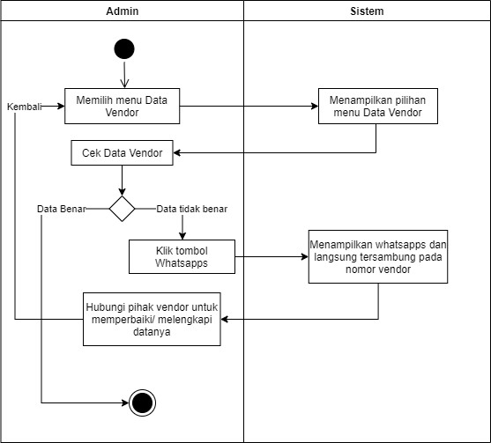
Gambar 3. 10 Activity Diagram Mengecek Data Vendor
  - Activity Diagram Menon-aktifkan Akun Vendor
Activity diagram ini menggambarkan aktifitas admin menon-aktifkan akun vendor dari dalam sistem. Untuk lebih jelasnya dapat dilihat pada gambar 3. 11
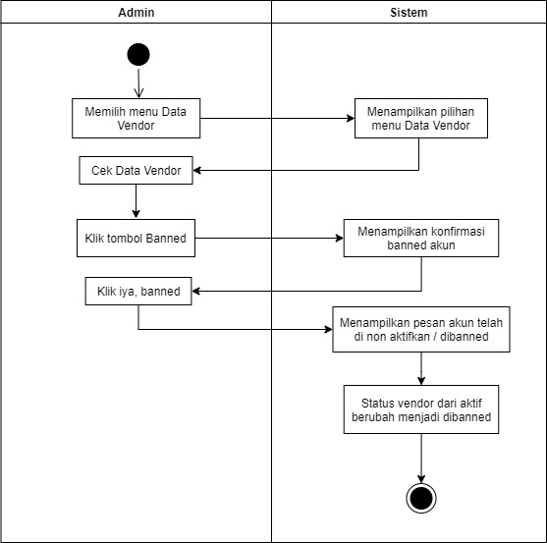
Gambar 3. 11 Activity Diagram Menon-aktifkan Data Vendor

  - Activity Diagram Mengaktifkan Akun Vendor
Activity diagram ini menggambarkan aktifitas admin untuk mengaktifkan kembali akun vendor dari dalam sistem. Untuk lebih jelasnnya dapat dilihat pada gambar 3.12
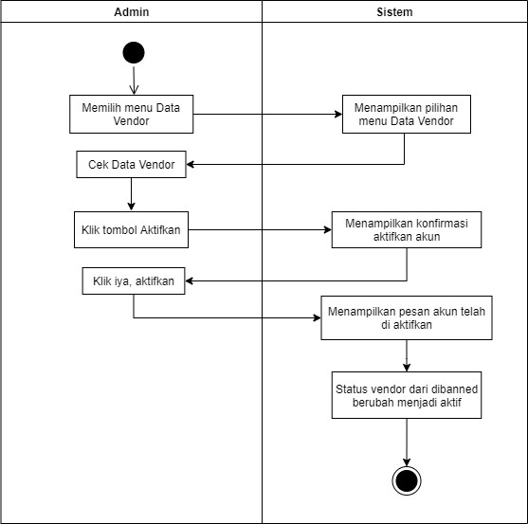
Gambar 3. 12 Activity Diagram Mengaktifkan Akun Vendor
- Activity Diagram Kelola Akun Pelanggan
Activity diagram mengatur akun pelanggan adalah gambaran aktifitas dari admin yang terdiri dari :
- Activity Diagram Mengecek Data Pelanggan
Activity diagram ini untuk menggambarkan aktifitas admin mengecek data pelanggan ke dalam sistem. Untuk lebih jelasnnya dapat dilihat pada gambar 3.
13
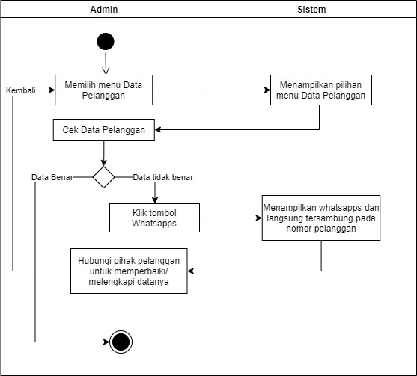
Gambar 3. 13 Activity Diagram Mengecek Data Pelanggan

- Activity Diagram Menon-aktifkan Akun Pelanggan
Activity diagram ini menggambarkan aktifitas admin menon-aktifkan akun pelanggan dari dalam sistem. Untuk lebih jelasnya dapat dilihat pada gambar 3.14
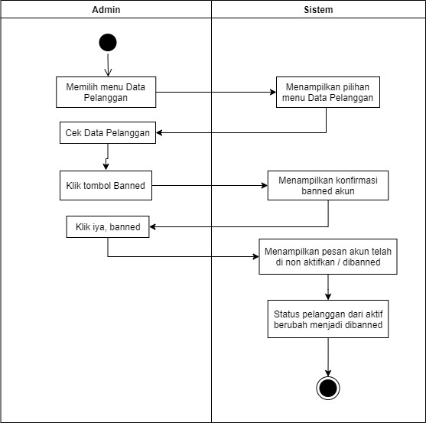
Gambar 3.14 Activity Diagram Menon-aktifkan Akun Pelanggan

- Activity Diagram Mengaktifkan Akun Pelanggan
Activity diagram ini menggambarkan aktifitas admin untuk mengaktifkan kembali akun pelanggan dari dalam sistem. Untuk lebih jelasnnya dapat dilihat
pada gambar 3.15
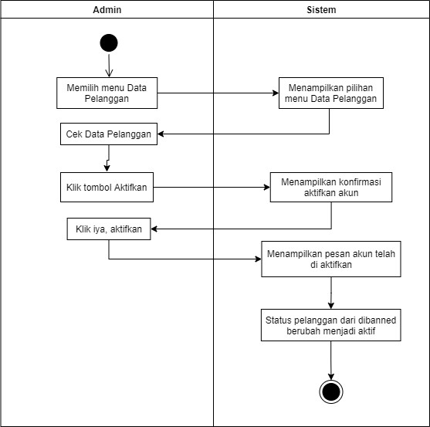
Gambar 3. 15 Activity Diagram Mengaktifkan Akun Pelanggan

- Activity Diagram Kelola Kategori Vendor
Activity diagram ini menggambarkan aktifitas dari admin untuk mengelola kategori vendor, yang terdiri dari :
  - Activity Diagram Menambah Kategori Vendor
Activity diagram ini menggambarkan aktifitas admin untuk menambah kategori vendor baru ke dalam sistem. Untuk lebih jelasnnya dapat dilihat pada gambar 3. 16
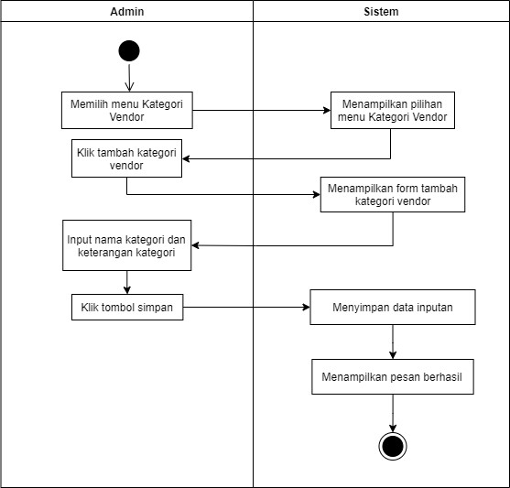
Gambar 3. 16 Activity Diagram Menambah Kategori Vendor
  - Activity Diagram Mengubah Kategori Vendor
ActivityI diagram ini menggambarkan aktifitas admin mengubah kategori vendor dari dalam sistem. Untuk lebih jelasnnya dapat dilihat pada gambar 3.17
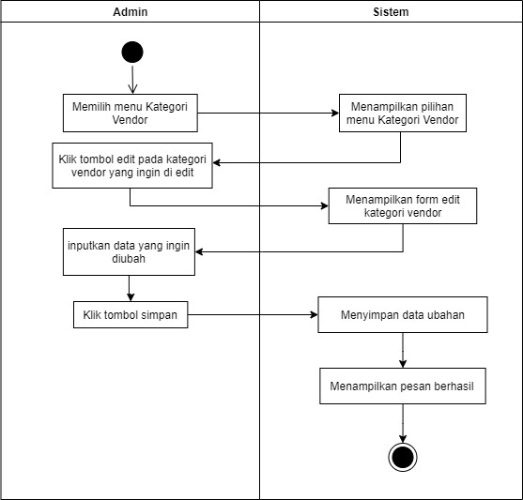
Gambar 3.17 Activity Diagram Mengubah Kategori Vendor

  - Activity Diagram Menon-aktifkan Kategori Vendor
Activity diagram ini menggambarkan aktifitas admin untuk menon-aktifkan kategori vendor dari dalam sistem. Untuk lebih lanjutnya dapat dilihat pada gambar 3.18
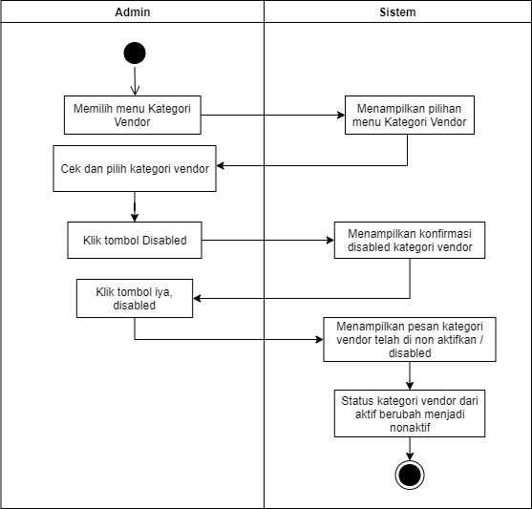
Gambar 3. 18 Activity Diagram Menon-aktifkan Kategori Vendor

  - Activity Diagram Mengaktifkan Kategori Vendor
Activity diagram ini menggambarkan aktifitas admin untuk mengaktifkan kembali kategori vendor dari dalam sistem. Untuk lebih lanjutnya dapat dilihat pada gambar 3.19
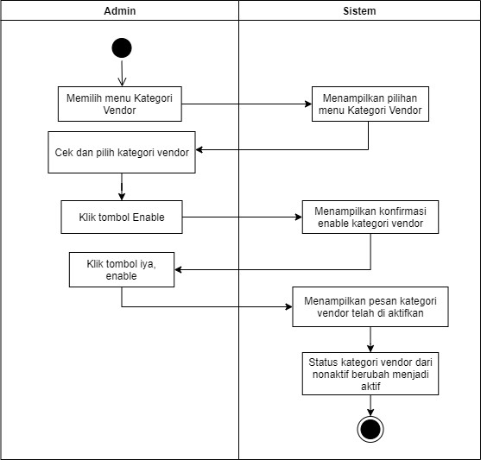
Gambar 3. 19 Activity Diagram Mengaktifkan Kategori Vendor

- Activity Diagram Kelola Kategori Paket
Activity diagram ini menggambarkan aktifitas dari admin untuk mengelola kategori paket, yang terdiri dari :
  - Activity Diagram Menambah Kategori Paket
Activity diagram ini menggambarkan aktifitas admin untuk menambah kategori paket baru ke dalam sistem. Untuk lebih jelasnnya dapat dilihat pada gambar 3.20
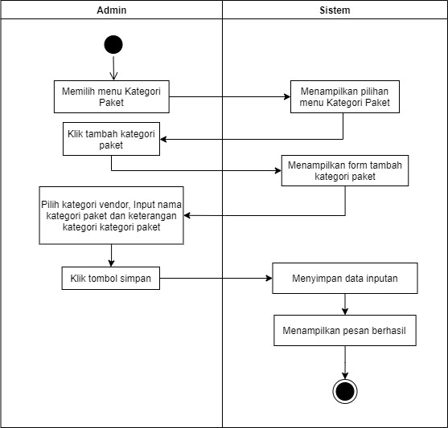
Gambar 3. 20 Activity Diagram Menambah Kategori Paket
  - Activity Diagram Mengubah Kategori Paket
ActivityI diagram ini menggambarkan aktifitas admin mengubah kategori paket dari dalam sistem. Untuk lebih jelasnnya dapat dilihat pada gambar 3.21
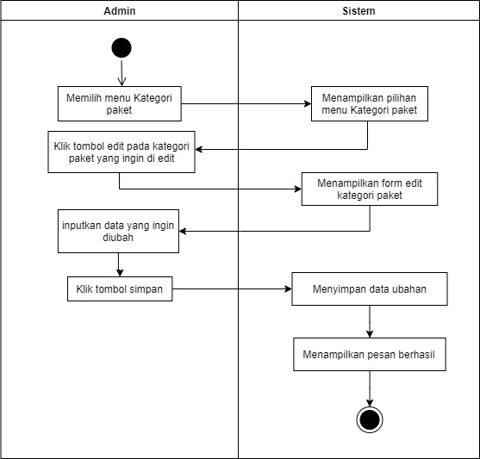
Gambar 3.21 Activity Diagram Mengubah Kategori Paket

  - Activity Diagram Menon-aktifkan Kategori Paket
Activity diagram ini menggambarkan aktifitas admin untuk menon-aktifkan kategori paket dari dalam sistem. Untuk lebih lanjutnya dapat dilihat pada gambar 3.22
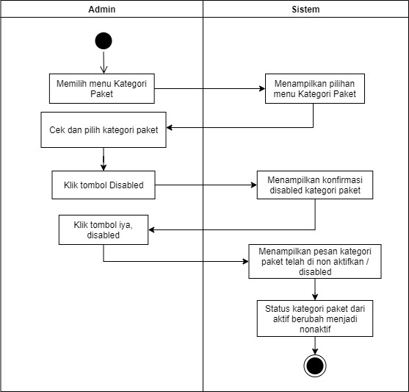
Gambar 3. 22 Activity Diagram Menon-aktifkan Kategori Paket

  - Activity Diagram Mengaktifkan Kategori Paket
Activity diagram ini menggambarkan aktifitas admin untuk mengaktifkan kembali kategori paket dari dalam sistem. Untuk lebih lanjutnya dapat dilihat pada gambar 3.23
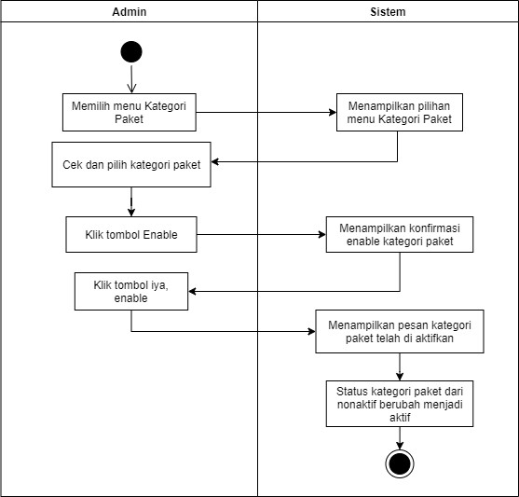
Gambar 3. 23 Activity Diagram Mengaktifkan Kategori Paket

- Activity Diagram Melihat Paket
Activity diagram ini menggambarakan aktifitas admin untuk melihat paket. Untuk lebih jelasnya dapat dilihat pada gambar 3.24
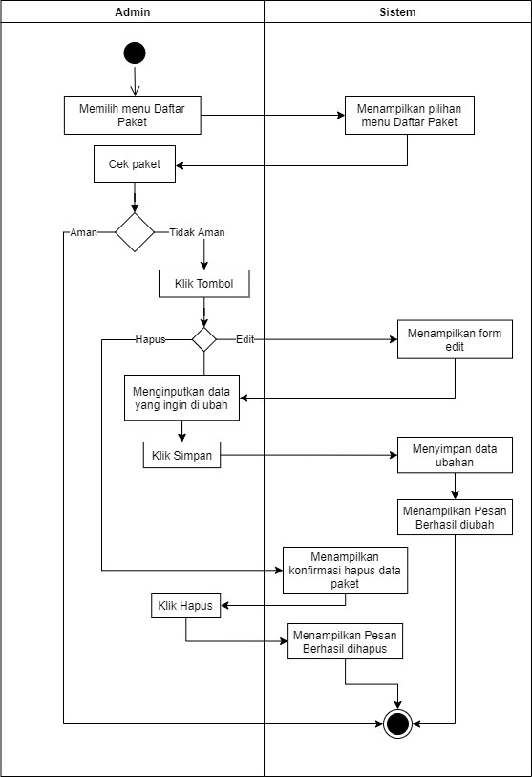
Gambar 3. 24 Activity Diagram Memantau Paket

- Activity Diagram Kelola Transaksi
Activity diagram ini menggambarakan aktifitas admin untuk memantau proses transaksi. Untuk lebih jelasnya dapat dilihat pada gambar 3.25
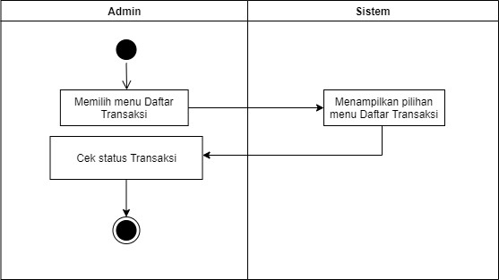
Gambar 3. 25 Activity Diagram Memantau Proses Transaksi

    - Activity Diagram Validasi Pembayaran DP
Activity diagram ini menggambarakan aktifitas admin untuk memvalidasi pembayaran DP. Dalam validasi pembayaran DP diperlukan waktu 1x24 jam setelah pelanggan membayar DP. Untuk lebih jelasnya dapat dilihat pada gambar 3.26
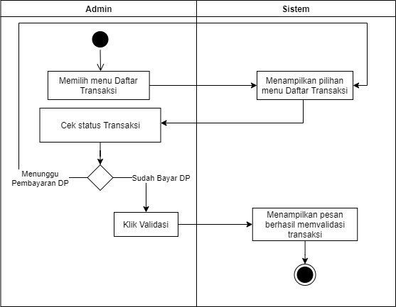
Gambar 3. 26 Activity Diagram Validasi Pembayaran DP

    - Activity Diagram Memproses Pengembalian Dana / Refund
Activity diagram ini menggambarakan aktifitas admin untuk memproses pengembalian dana / refund. Untuk lebih jelasnya dapat dilihat pada gambar
3.27
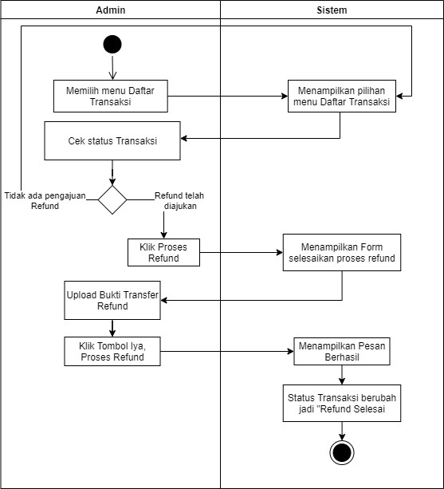
Gambar 3. 27 Activity Diagram Memproses Pengembalian Dana / Refund

    - Activity Diagram Validasi Pelunasan
Activity diagram ini menggambarakan aktifitas admin untuk memvalidasi pelunasan. Untuk lebih jelasnya dapat dilihat pada gambar 3.28
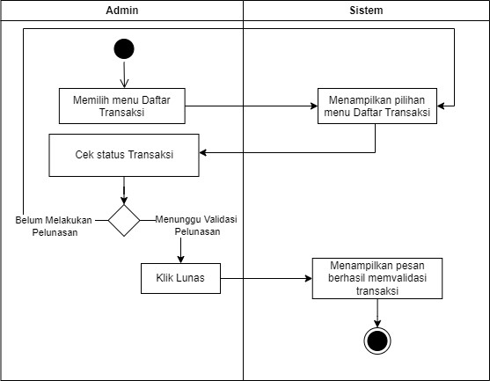
Gambar 3. 28 Activity Diagram Memvalidasi Pelunasan

    - Activity Diagram Validasi Transaksi Selesai
Activity diagram ini menggambarakan aktifitas admin untuk memvalidasi bahwa transaksi selesai dengan mengupload bukti transfer pembayaran ke vendor. Untuk lebih jelasnya dapat dilihat pada gambar 3.29
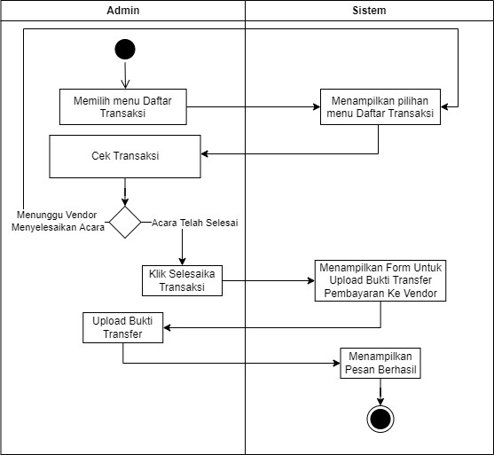
Gambar 3. 29 Activity Diagram Memvalidasi Transaksi Selesai

- Activity Diagram Logout Admin
Activity diagram ini merupakan gambaran admin keluar dari sistem. Untuk lebih
jelasnya dapat dilihat pada gambar 3.30
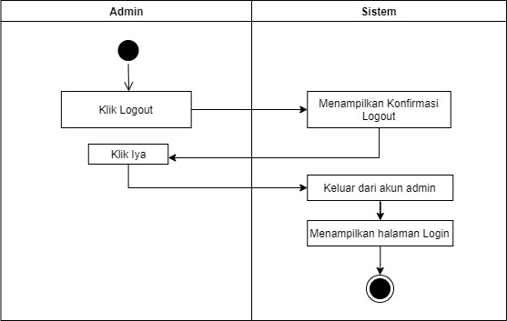
Gambar 3. 30 Activity Diagram Logout Admin

- Activity Diagram Login Vendor
Activity diagram ini menggambarkan aktivitas vendor untuk masuk ke sistem dan menikmati berbagai fiturnya. Untuk lebih jelasnya dapat dilihat pada gambar 3.31
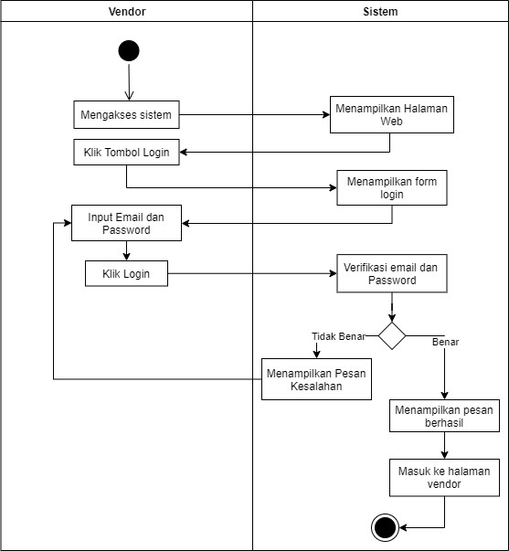
Gambar 3.31 Activity Diagram Login Vendor
- Activity Diagram Kelola Data Paket
Activity diagram ini menggambarkan aktifitas vendor untuk mengelola data paket yang terdiri dari :
- Activity Diagram Menambah Data Paket
Activity diagram ini menggambarkan aktifitas vendor dapat menambah data paket baru kedalam sistem. Untuk lebih jelasnya dapat dilihat pada gambar 3.32
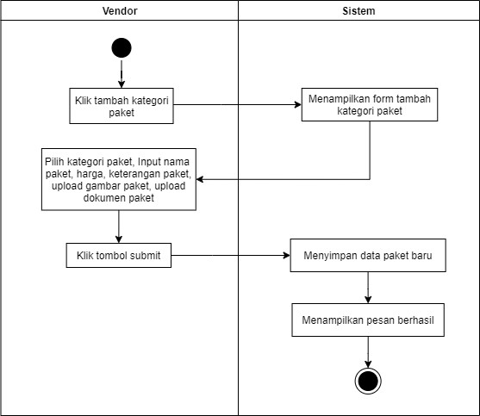
Gambar 3. 32 Activity Diagram Menambah Data Paket

- Activity Diagram Mengubah Data Paket
Activity diagram ini menggambarkan aktifitas vendor untuk mengubah data paket dari dalam sistem. Untuk lebih jelasnya dapat dilihat pada gambar 3.33
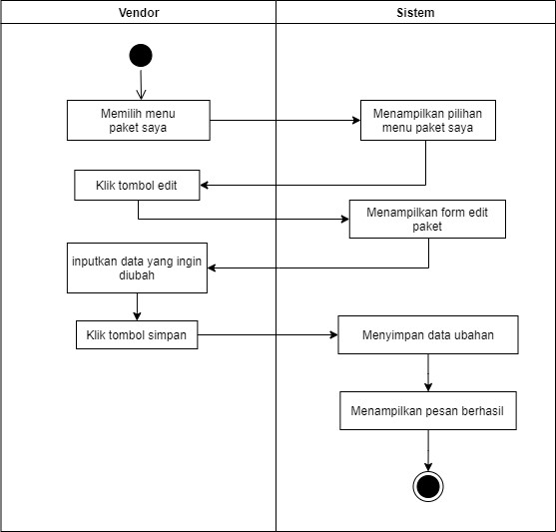
Gambar 3. 33 Activity Diagram Mengubah Data Paket
- Activity Diagram Menghapus Data Paket
Activity diagram ini menggambarkan aktifitas vendor menghapus data paket dari dalam sistem. Untuk lebih jelasnya dapat dilihat pada gambar 3.34
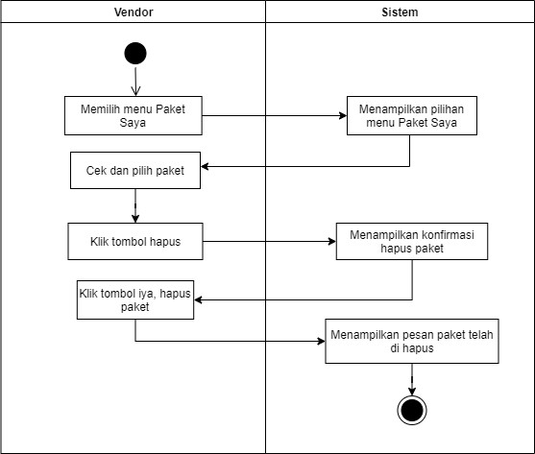
Gambar 3. 34 Activity Diagram Menghapus Data Paket

- Activity Diagram Kelola Transaksi
Activity diagram ini menggambarakan aktifitas vendor untuk mengelola transaksi.
Untuk lebih jelasnya dapat dilihat pada gambar 3.35
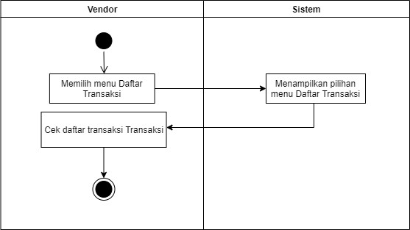
Gambar 3. 35 Activity Diagram Melihat Daftar Transaksi

  - Activity Diagram Validasi Memproses Pesanan
Activity diagram ini menggambarakan aktifitas vendor untuk memvalidasi memproses pesanan. Untuk lebih jelasnya dapat dilihat pada gambar 3.36
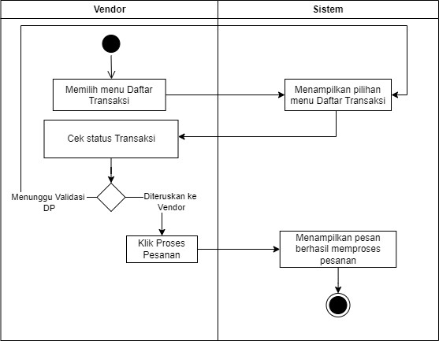
Gambar 3. 36 Activity Diagram Memvalidasi Memproses Pesanan

  - Activity Diagram Validasi Acara Selesai
Activity diagram ini menggambarakan aktifitas vendor untuk memvalidasi acara telah selesai. Untuk lebih jelasnya dapat dilihat pada gambar 3.37
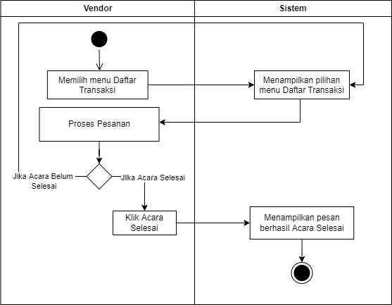
Gambar 3. 37 Activity Diagram Memvalidasi Acara Selesai

- Activity Diagram Mencetak Laporan Pendapatan Bulanan Vendor
Activity diagram ini menggambarakan aktifitas vendor untuk mencetak laporan pendapatan bulanan. Untuk lebih jelasnya dapat dilihat pada gambar 3.38
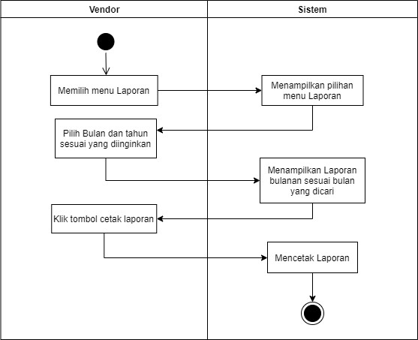
Gambar 3. 38 Activity Diagram Mencetak Laporan Pendapatan Bulanan Vendor

- Activity Diagram Logout Vendor
Activity diagram ini merupakan gambaran vendor keluar dari sistem. Untuk lebih
jelasnya dapat dilihat pada gambar 3.39
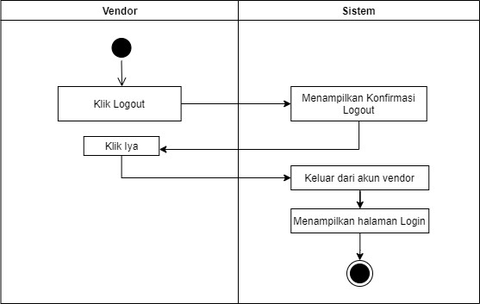
Gambar 3. 39 Activity Diagram Logout Vendor

- Activity Diagram Login Pelanggan
Activity diagram ini menggambarkan aktivitas pelanggan untuk masuk ke sistem dan
menikmati berbagai fiturnya. Untuk lebih jelasnya dapat dilihat pada gambar 3.40
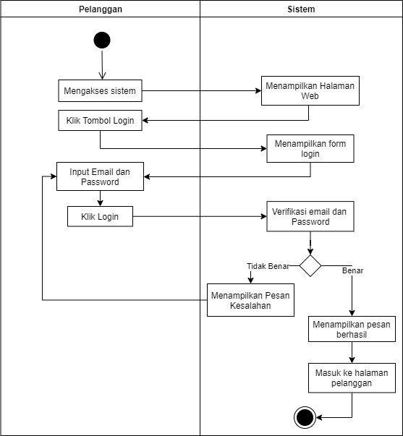
Gambar 3.40 Activity Diagram Login Pelanggan
- Activity Diagram Membuat Pesanan
Activity diagram ini menggambarkan aktivitas pelanggan untuk membuat pesanan. Setelah melakukan pemesanan paket diharapkan untuk membayar DP sebesar 30% dari harga paket dengan catatan harus menunggu konfirmasi dari pihak vendor.
Untuk lebih jelasnya dapat dilihat pada gambar 3.41
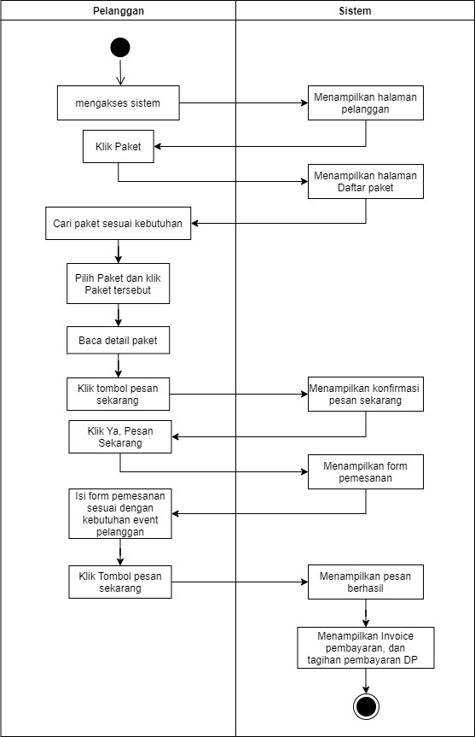
Gambar 3.41 Activity Diagram Membuat Pesanan
- Activity Diagram Membatalkan Pesanan
Activity diagram ini menggambarkan aktivitas pelanggan untuk membatalkan pesanan. Proses ini dapat dilakukan jika status transaksi “menunggu pembayaran uang muka/ Down Payment (DP)”. Untuk lebih jelasnya dapat dilihat pada gambar 3.42
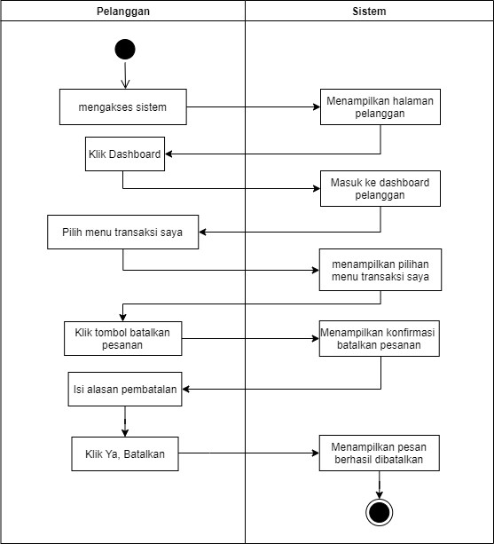
Gambar 3.42 Activity Diagram Membatalkan Pesanan
- Activity Diagram Upload Bukti Transfer Pembayaran
Activity diagram ini menggambarkan aktivitas pelanggan untuk mengapload bukti transfer pembayaran. Untuk lebih jelasnya dapat dilihat pada gambar 3.43
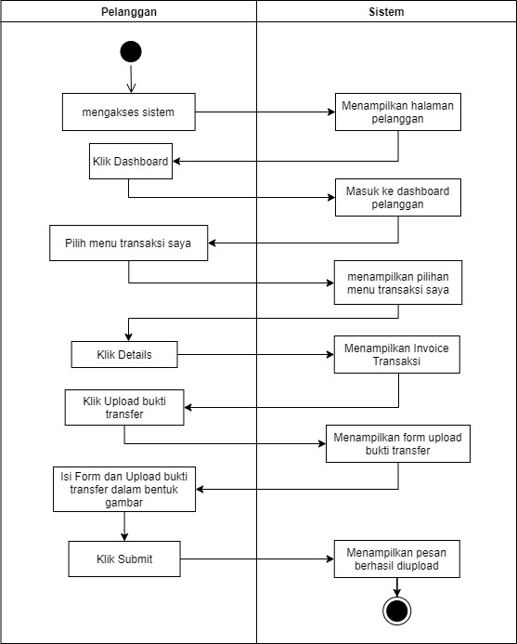
Gambar 3.43 Activity Diagram Upload Bukti Transfer Pembayaran
- Activity Diagram Mengajukan Pengembalian Dana / Refund
Activity diagram ini menggambarkan aktivitas pelanggan untuk mengajukan pengembalian dana / refund. Untuk lebih jelasnya dapat dilihat pada gambar 3.44
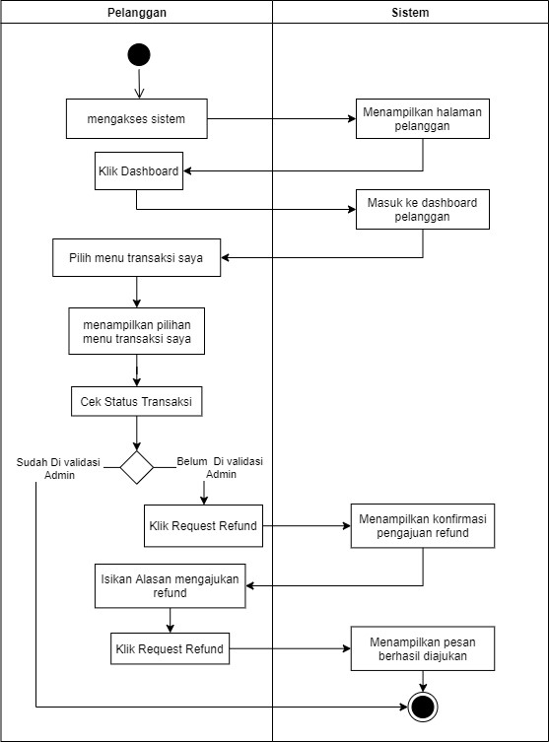
Gambar 3.44 Activity Diagram Mengajukan Pengembalian Dana / Refund

- Activity Diagram Mencetak Invoice
Activity diagram ini menggambarkan aktivitas pelanggan untuk mencetak invoice.
Untuk lebih jelasnya dapat dilihat pada gambar 3.45
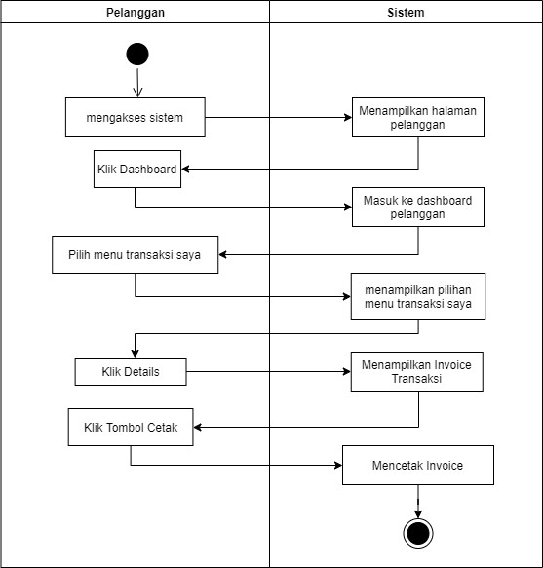
Gambar 3.45 Activity Diagram Cetak Invoice

- Activity Diagram Logout Pelanggan
Activity diagram ini merupakan gambaran pelanggan keluar dari sistem. Untuk lebih jelasnya dapat dilihat pada gambar 3.46
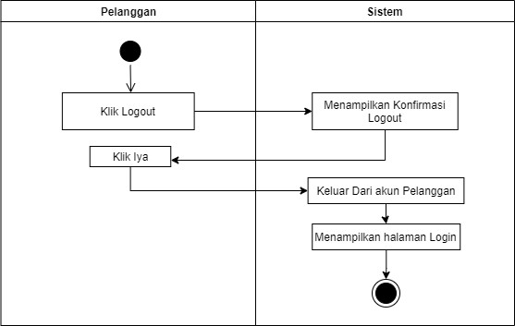
Gambar 3. 46 Activity Diagram Logout Pelanggan
3. 2. 3. Pemodelan Data

1. Conceptual Data Model
Berikut ini merupakan gambar Conceptual Data Model. Pada rancangan CDM, terdapat 12 tabel. Untuk lebih jelasnya dapat dilihat pada gambar 3.47

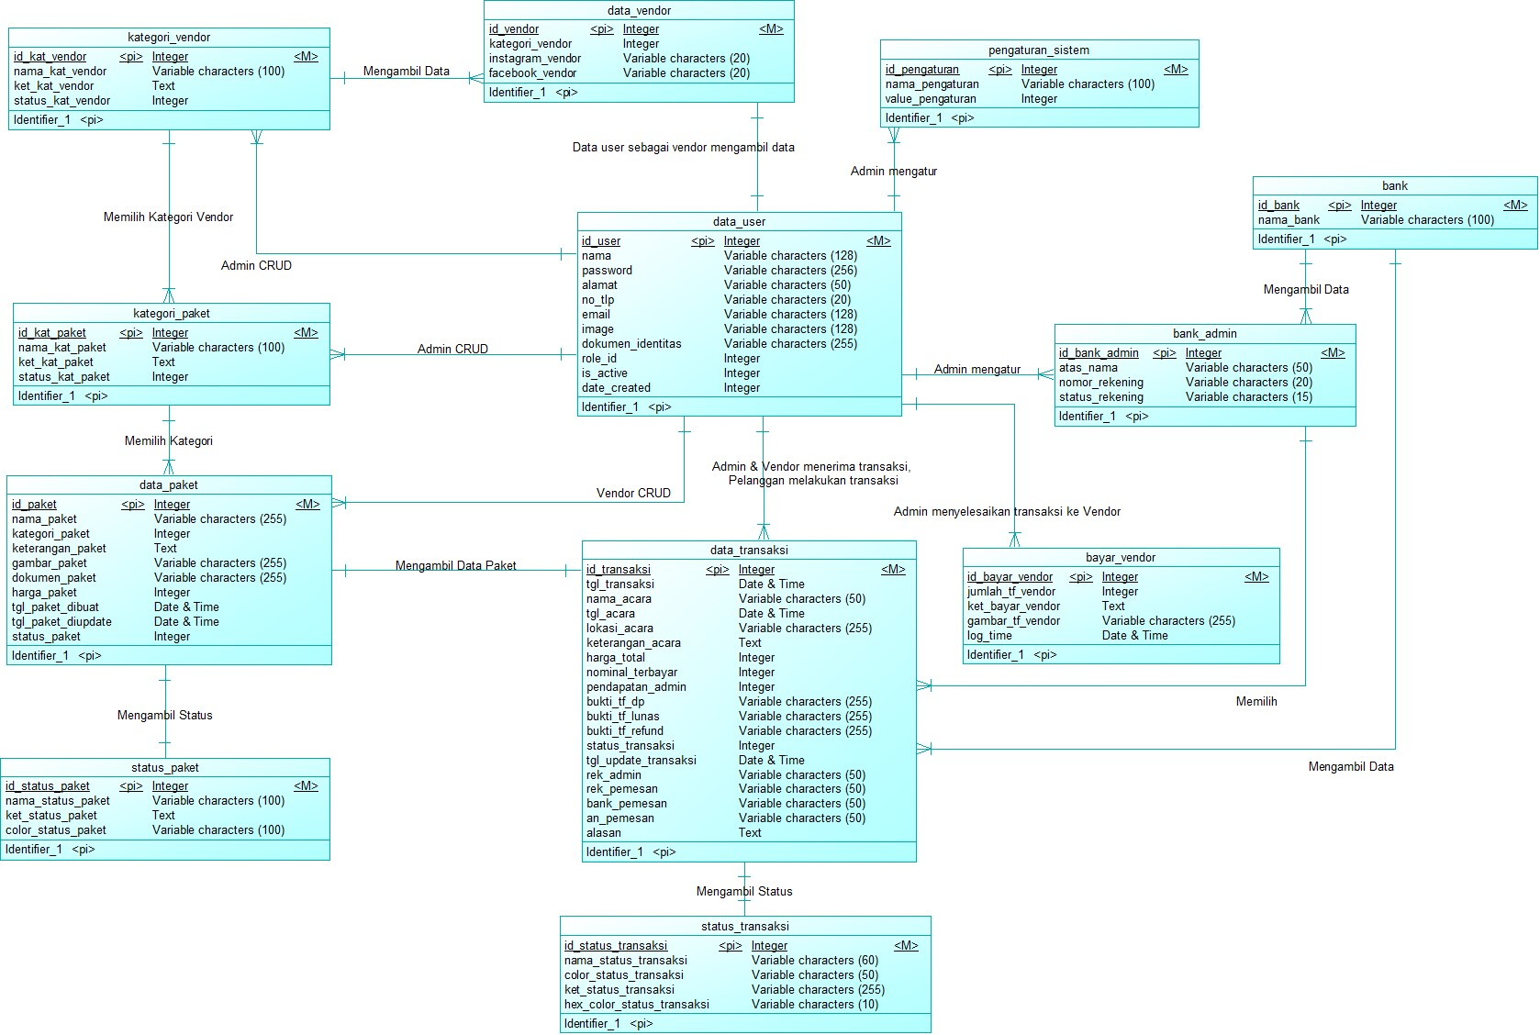
Gambar 3. 47 Conceptual Data Model

2. Physical Data Model
Berikut ini merupakan gambar Physical Data Model. terdapat 12 tabel pada rancangan PDM setelah digenerate. Untuk lebih jelasnya dapat dilihat pada gambar 3.48

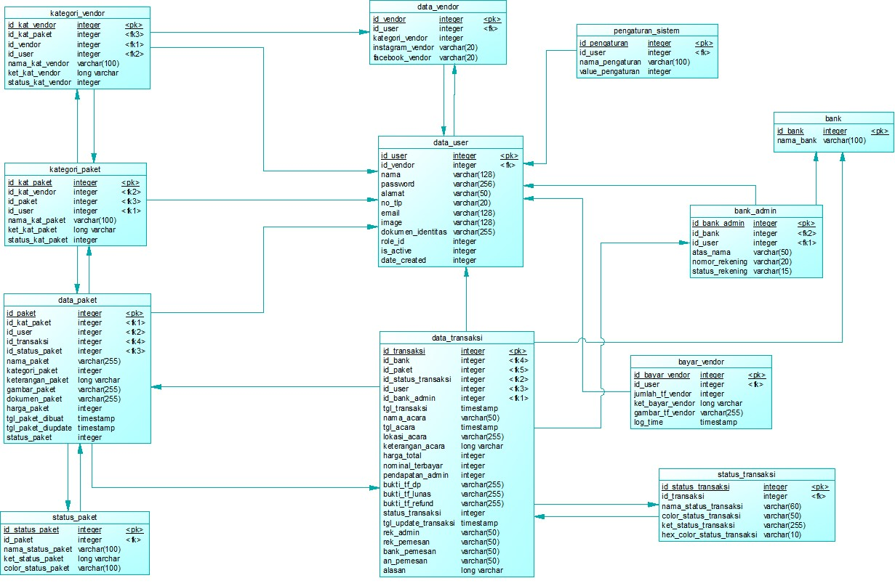

Gambar 3. 48 Physical Data Model
3. Struktur Tabel
Nama Tabel | : data_users
Primary Key | : id_user
Foreign Key | : -

Tabel 3.2 Data User / Pengguna
No | Nama Field / Atribut | Tipe Data | Panjang | Keterangan
1 | Id_user | Int | 6 | Primary Key
2 | Nama | Varchar | 128
3 | Password | Varchar | 256
4 | Alamat | Varchar | 50
5 | No_tlp | Varchar | 20
6 | Email | Varchar | 128
7 | Image | Varchar | 128
8 | Dokumen_identitas | Varchar | 255
9 | Role_id | Int | 11
10 | Is_active | Int | 1
11 | Date_created | Int | 11

Nama Tabel : data_vendor Primary Key : id_vendor Foreign Key : id_user

Tabel 3.3 Data Vendor
No | Nama Field / Atribut | Tipe Data |  | Panjang | Keterangan
1 | Id_vendor | Int | 6 |  | Primary Key
2 | id_user | Int | 6 |  | Foreign Key
3 | Kategori_vendor | Int | 11
4 | Instagram_vendor | Varchar | 20
5 | Facebook_vendor | Varchar | 20

Nama Tabel : kategori_vendor
Primary Key : id_kat_vendor
Foreign Key : -

Tabel 3.4 Kategori Vendor
No | Nama Field / Atribut | Tipe Data | Panjang | Keterangan
1 | Id_kat_vendor | Int | 11 | Primary Key
2 | Nama_kat_vendor | Varchar | 100
3 | Ket_kat_vendor | text
4 | Status_kat_vendor | Int | 1

Nama Tabel : kategori_paket
Primary Key : id_kat_paket
Foreign Key : id_kat_vendor

Tabel 3.5 Kategori Paket
No | Nama Field / Atribut | Tipe Data | Panjang | Keterangan
1 | Id_kat_paket | Int | 11 | Primary Key
2 | Id_kat_vendor | Int | 11 | Foreign Key
3 | Nama_kat_paket | Varchar | 100
4 | Ket_kat_paket | Text
5 | Status_kat_paket | Int | 1

Nama Tabel : status_paket
Primary Key : id_status_paket
Foreign Key : -

Tabel 3.6 Status Paket
No | Nama Field / Atribut | Tipe Data | Panjang | Keterangan
1 | Id_status_paket | Int | 11 | Primary Key
2 | Nama_status_paket | Varchar | 100
3 | Ket_status_paket | text
4 | Color_status_paket | varchar | 100

Nama Tabel : data_paket Primary Key : id_paket Foreign Key : id_user

Tabel 3.7 Data Paket
No | Nama Field / Atribut | Tipe Data | Panjang | Keterangan
1 | Id_paket | Int | 6 | Primary Key
2 | Id_user | Int | 6 | Foreign Key
3 | nama_paket | varchar | 255
4 | kategori_paket | Int | 11
5 | Keterangan_paket | Text
6 | Gambar_paket | varchar | 255
7 | Dokumen_paket | varchar | 255
8 | Harga_paket | Int | 11
9 | Tgl_paket_dibuat | datetime
10 | Tgl_paket_update | datetime
11 | status_paket | Int | 11

Nama Tabel : data_transaksi
Primary Key : id_transaksi
Foreign Key : id_paket, id_user, id_vendor

Tabel 3.8 Data Transaksi
No | Nama Field / Atribut | Tipe Data |  | Panjang | Keterangan
1 | Id_transaksi | Int | 6 |  | Primary Key
2 | Id_paket | Int | 6 |  | Foreign Key
3 | Id_user | Int | 6 |  | Foreign Key
4 | Id_vendor | Int | 11 |  | Foreign Key
5 | Tgl_transaksi | datetime
6 | Nama_acara | varchar | 50
7 | Tgl_acara | datetime
8 | lokasi_acara | varchar | 255
9 | Keterangan_acara | Text
10 | Harga_total | Int | 50
11 | Nominal_terbayar | Int | 11
12 | Pendapatan_admin | Int | 50
13 | Bukti_tf_dp | varchar | 255
14 | Bukti_tf_lunas | varchar | 255
15 | Bukti_tf_refund | varchar | 255
16 | Status_transaksi | Int | 11
17 | Tgl_update_transaksi | datetime
18 | Rek_admin | varchar | 50
19 | Rek_pemesan | varchar | 50
20 | Bank_pemesan | varchar | 50
21 | An_pemesan | varchar | 50
22 | Alasan | Text

Nama Tabel : status_transaksi
Primary Key : id_status_transaksi
Foreign Key : -

Tabel 3.9 Status Transaksi
No | Nama Field / Atribut | Tipe Data | Panjang | Keterangan
1 | Id_status_transaksi | Int | 11 | Primary Key
2 | Nama_status_transaksi | varchar | 60
3 | color_status_transaksi | varchar | 50
4 | Ket_status_transaksi | varchar | 255
5 | Hex_color_status_transaksi | varchar | 10

Nama Tabel : bayar_vendor
Primary Key : id_bayar_vendor
Foreign Key : id_transaksi

Tabel 3.10 Bayar Vendor
No | Nama Field / Atribut | Tipe Data | Panjang | Keterangan
1 | Id_bayar_vendor | Int | 11 | Primary Key
2 | id_transaksi | Int | 11 | Foreign Key
3 | Jumlah_tf_vendor | Int | 255
4 | Ket_bayar_vendor | Text
5 | gambar_tf_vendor | Varchar | 255
6 | Log_time | Datetime

Nama Tabel : bank Primary Key : id_bank Foreign Key : -

Tabel 3.11 Bank
No | Nama Field / Atribut | Tipe Data | Panjang | Keterangan
1 | Id_bank | Int | 3 | Primary Key
2 | Nama_bank | varchar | 100

Nama Tabel : bank_admin
Primary Key : id_bank_admin
Foreign Key : id_bank

Tabel 3.12 Bank Admin
No | Nama Field / Atribut | Tipe Data | Panjang | Keterangan
1 | Id_bank_admin | Int | 11 | Primary Key
2 | Id_bank | Int | 3 | Foreign Key
3 | Atas_nama | varchar | 50
4 | Nomor_rekening | varchar | 20
5 | Status_rekening | varchar | 15

Nama Tabel : pengaturan
Primary Key : id_pengaturan
Foreign Key : -

Tabel 3.13 Pengaturan Sistem
No | Nama Field / Atribut | Tipe Data | Panjang | Keterangan
1 | Id_pengaturan | Int | 10 | Primary Key
2 | Nama_pengaturan | varchar | 100
3 | Value_pengaturan | tinyint | 1

3. 2. 4. Pemodelan Interface
Dalam pemodelan interface penulis menggambarkan sistem yang akan di rancang.

1. Tampilan Halaman Utama
Di dalam halaman utama ini terdapat menu beranda, paket, vendor, pendaftaran, dan login. Untuk lebih jelasnya dapat dilihat dibawah ini.

a. Halaman Beranda
Di dalam halaman ini digunakan untuk tampilan utama. Untuk lebih jelasnya dapat dilihat pada gambar 3.49
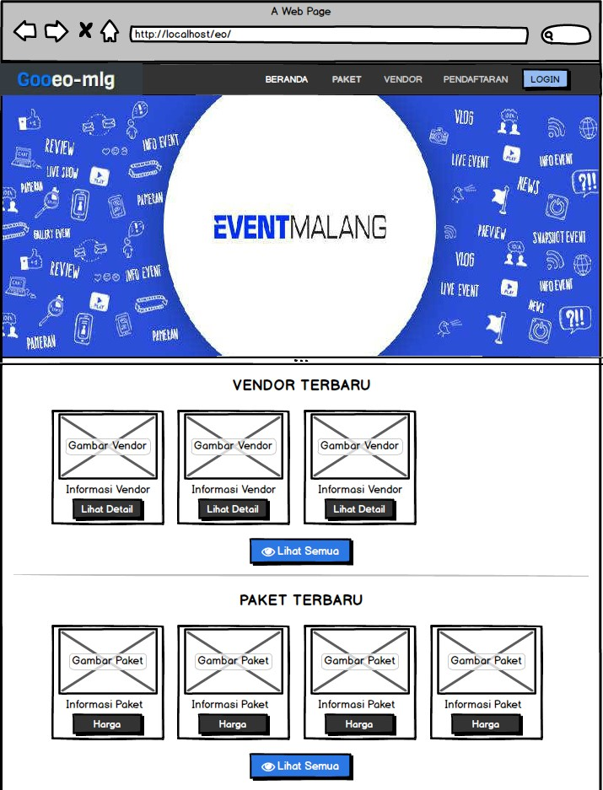
Gambar 3. 49 Mockup Beranda Utama

b. Halaman Paket
Di dalam halaman ini digunakan untuk menampilkan paket penawaran layanan jasa event organizer yang ditawarkan oleh vendor. Untuk lebih jelasnya dapat dilihat pada gambar 3.50
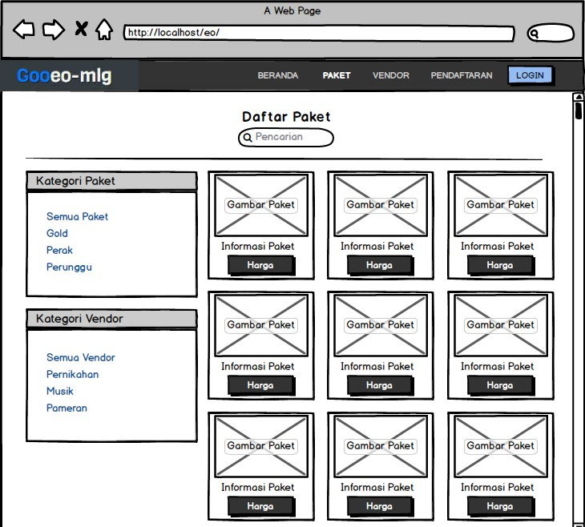
Gambar 3. 50 Mockup Halaman Paket

c. Halaman Vendor
Di dalam halaman ini digunakan untuk menampilkan vendor event organizer yang bergabung pada sistem ini. Untuk lebih jelasnya dapat dilihat pada gambar 3.51

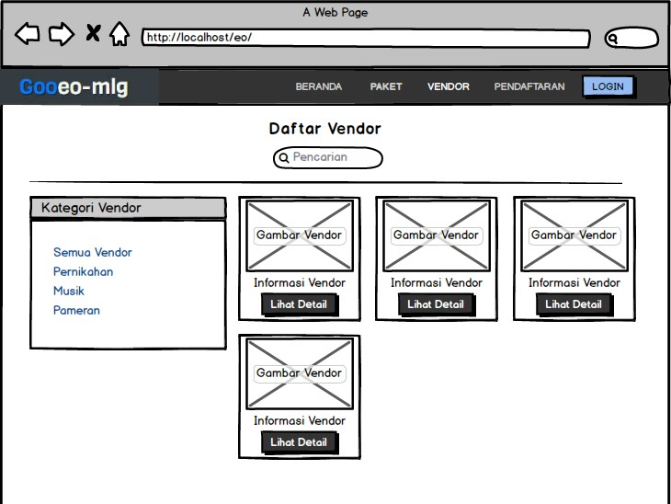
Gambar 3. 51 Mockup Halaman Vendor

d. Halaman Pendaftaran
Di dalam halaman ini digunakan untuk menampilkan form pendaftaran akun baik sebagai pelanggan maupun vendor. Untuk lebih jelasnya dapat dilihat pada gambar 3.52

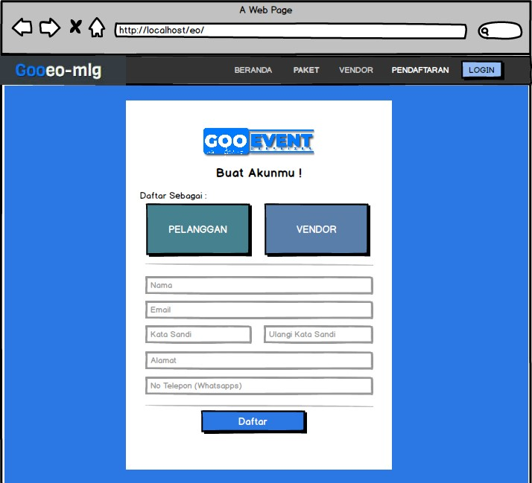
Gambar 3. 52 Mockup Halaman Pendaftaran

e. Halaman Login
Di dalam halaman ini digunakan untuk menampilkan form login, yang dapat digunakan oleh admin, vendor, dan pelanggan. Untuk lebih jelasnya dapat dilihat pada gambar 3.53
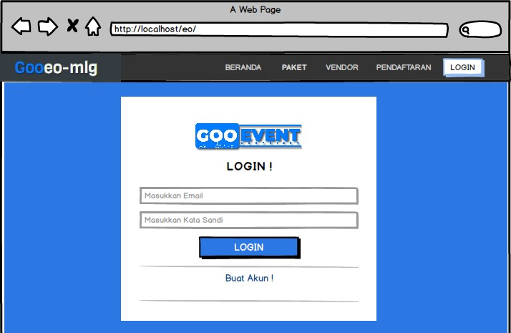
Gambar 3. 53 Mockup Halaman Login

2. Halaman Admin
Di dalam halaman admin ini terdiri dari berbagai halaman. Untuk lebih jelasnya dapat dilihat dibawah ini.

a. Halaman Dashboard
Setelah admin login akan masuk ke halaman ini, dan di dalam halaman ini admin dapat melihat informasi terkini. Untuk lebih jelasnya dapat dilihat pada gambar 3.54
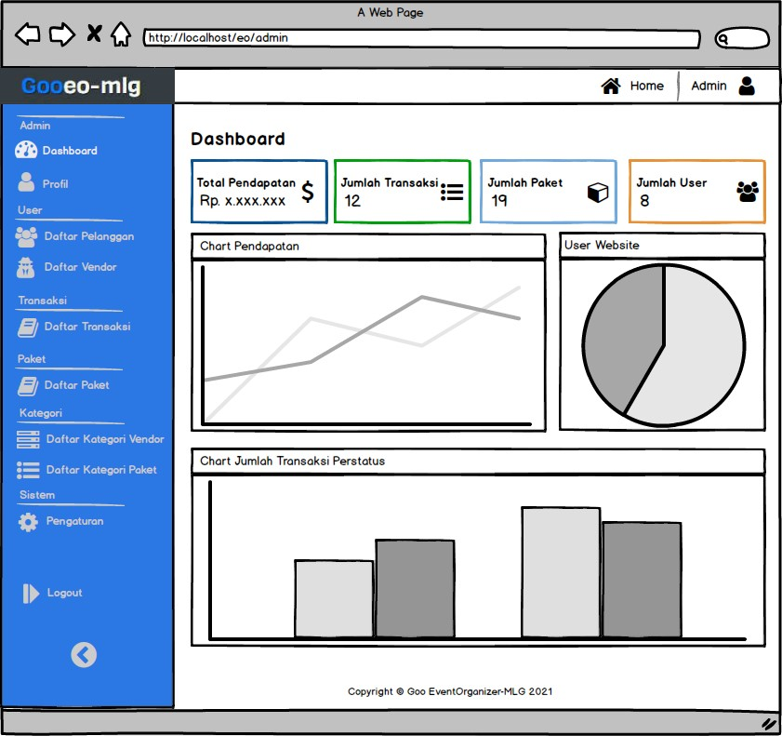
Gambar 3. 54 Mockup Halaman Dashboard Admin

b. Halaman Daftar Pelanggan
Di dalam halaman ini terdapat daftar akun pelanggan yang sudah terdaftar.
Untuk lebih jelasnya dapat dilihat pada gambar 3.55
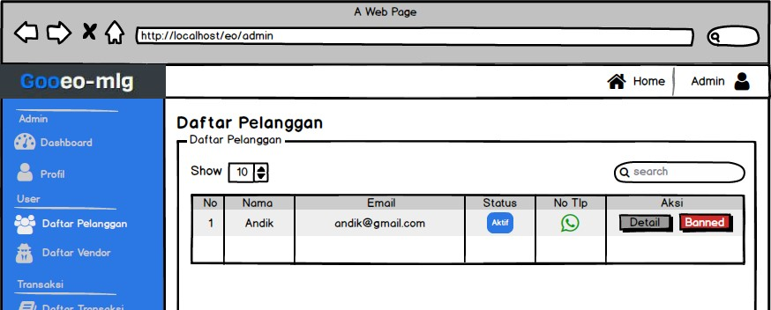
Gambar 3. 55 Mockup Halaman Daftar Pelanggan

c. Halaman Daftar Vendor
Di dalam halaman ini terdapat daftar akun vendor yang sudah terdaftar.
Untuk lebih jelasnya dapat dilihat pada gambar 3.56
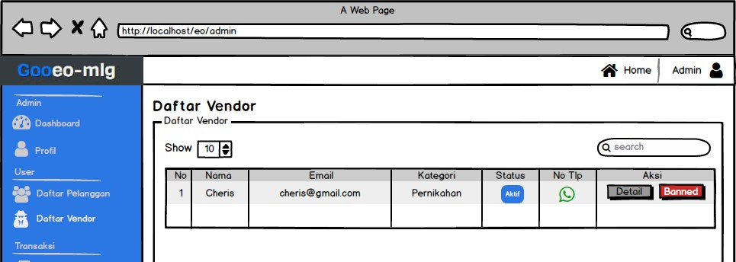
Gambar 3. 56 Mockup Halaman Daftar Vendor

d. Halaman Daftar Transaksi
Di dalam halaman ini admin dapat memantau transaksi dengan melihat status transaksinya, disini admin juga bisa memvalidasi transaksi jika status transaksinya sudah membayar DP, disini admin juga bisa memproses refund/pengembalian dana sesuai dengan ketentuan yang berlaku. Untuk
lebih jelasnya dapat dilihat pada gambar 3.57
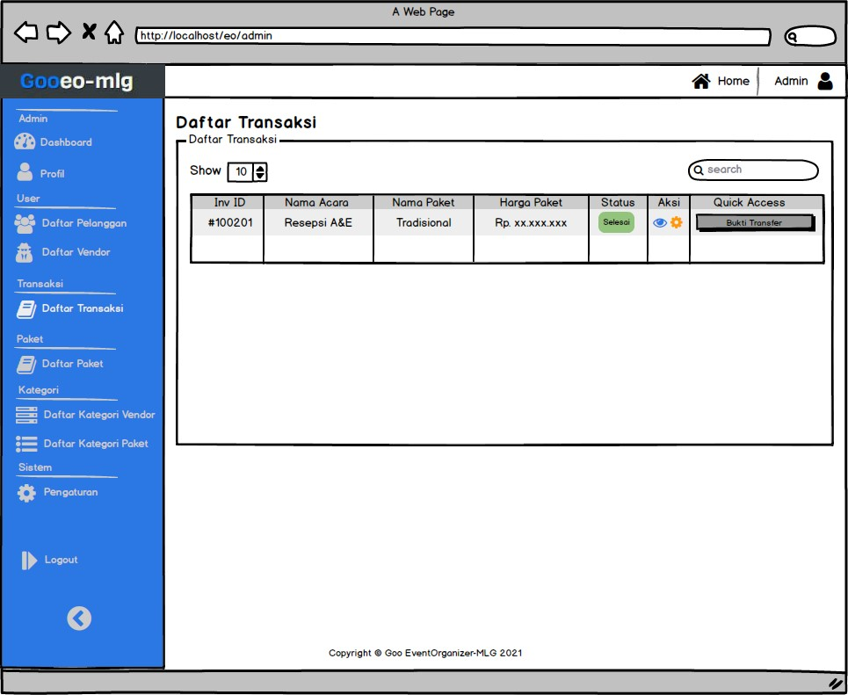
Gambar 3. 57 Mockup Halaman Daftar Transaksi

e. Halaman Daftar Paket
Di dalam halaman ini admin dapat melihat dan mengatur paket yang telah di tambah oleh vendor. Untuk lebih jelasnya dapat dilihat pada gambar 3.58
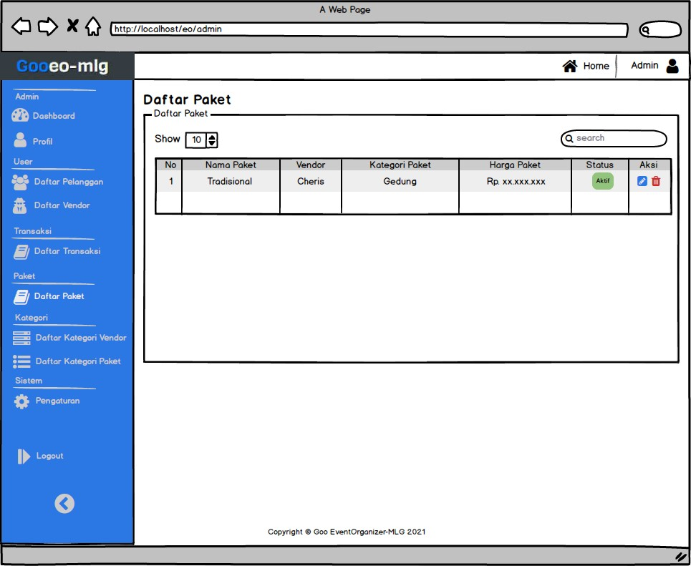
Gambar 3. 58 Mockup Halaman Daftar Paket

f. Halaman Daftar Kategori Vendor
Di dalam halaman ini admin dapat mengelolah kategori vendor, seperti menambahkan kategori vendor baru, mengedit kategori vendor, menontaktifkan kategori, dan mengaktifkan kembali kategori vendor. Untuk lebih jelasnya dapat dilihat pada gambar 3.59
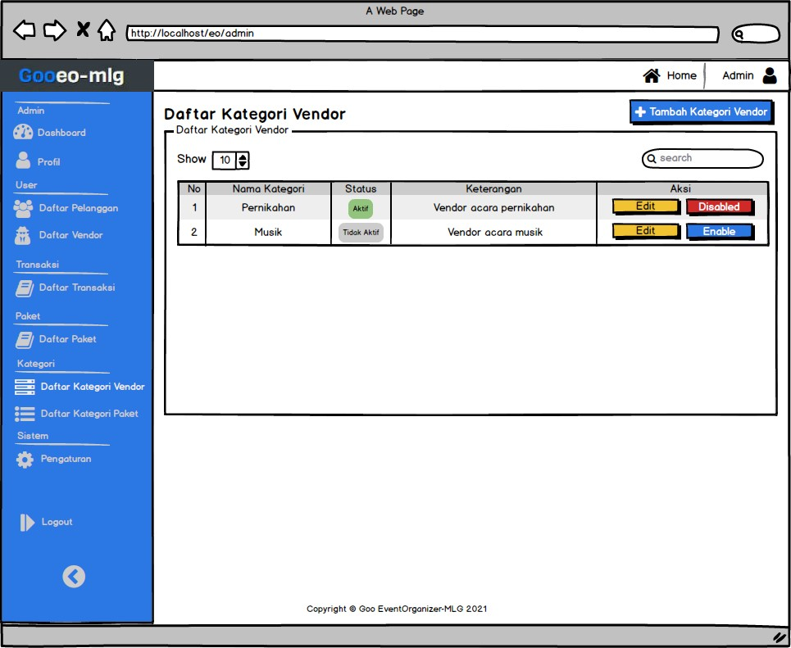
Gambar 3. 59 Mockup Halaman Daftar Kategori Vendor

g. Halaman Daftar Kategori Paket
Di dalam halaman ini admin dapat mengelolah kategori paket, seperti menambahkan kategori paket baru, mengedit kategori paket, menontaktifkan kategori, dan mengaktifkan kembali kategori paket. Untuk lebih jelasnya
dapat dilihat pada gambar 3.60
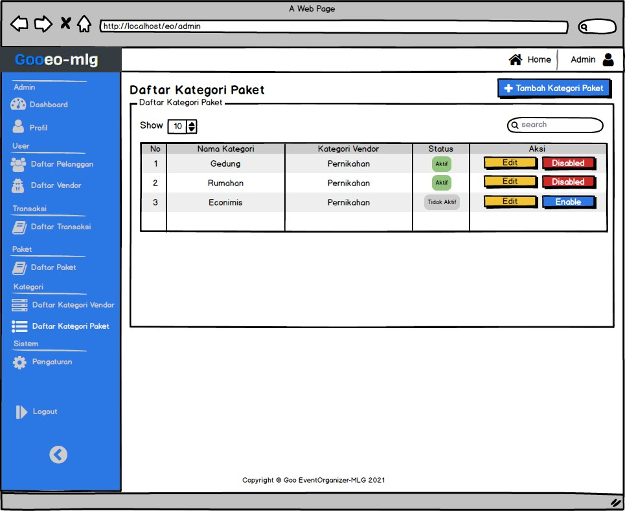
Gambar 3. 60 Mockup Halaman Daftar Kategori Paket

h. Halaman Pengaturan Sistem
Di dalam halaman ini admin dapat menentukan dan mengatur sistem pembayaran DP dan Fee yang akan dibayar vendor jika transaksi sudah selesai. Untuk lebih jelasnya dapat dilihat pada gambar 3.61
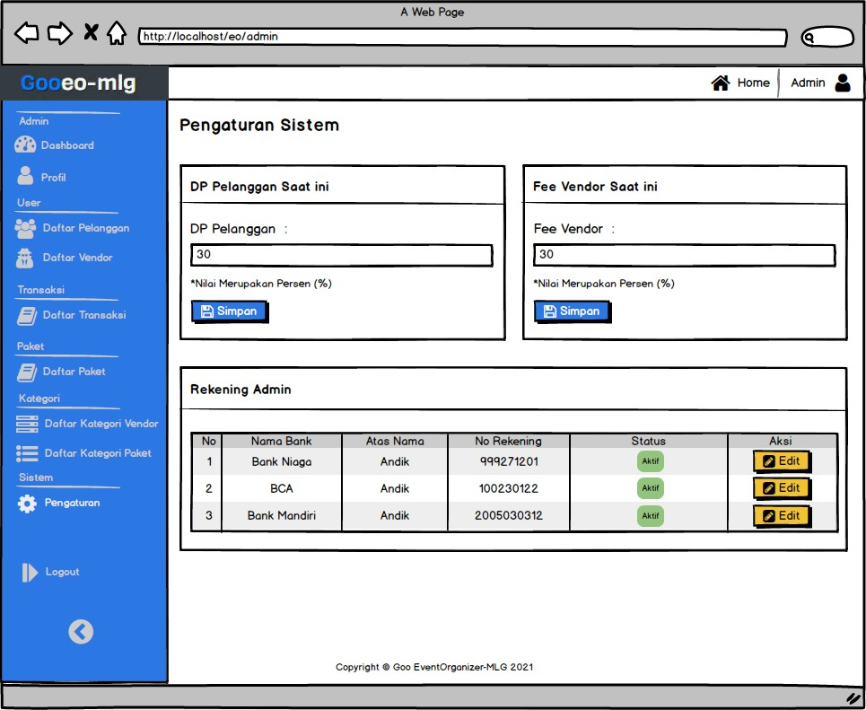
Gambar 3. 61 Mockup Halaman Pengaturan Sistem

3. Halaman Vendor
Di dalam halaman vendor ini terdiri dari berbagai halaman. Untuk lebih jelasnya dapat dilihat dibawah ini.

a. Halaman Utama Profil Vendor
Setelah Vendor Login akan masuk ke halaman ini, di dalam halaman ini terdapat profil vendor. Untuk lebih jelasnya dapat dilihat pada gambar 3.62
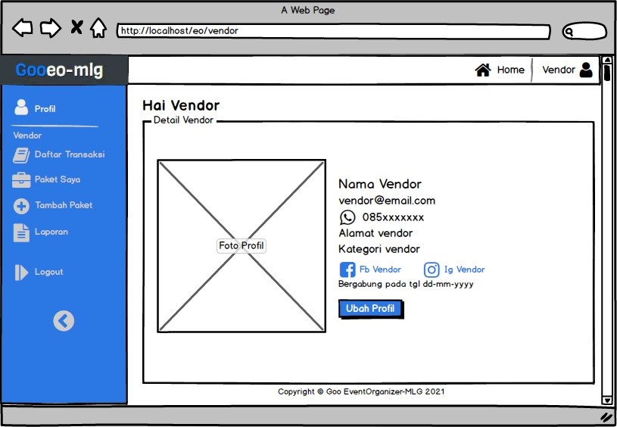
Gambar 3. 62 Mockup Halaman Utama Profil Vendor

b. Halaman Daftar Transaksi
Di dalam halaman ini vendor dapat memantau transaksi dengan melihat status transaksi. Untuk lebih jelasnya dapat dilihat pada gambar 3.63
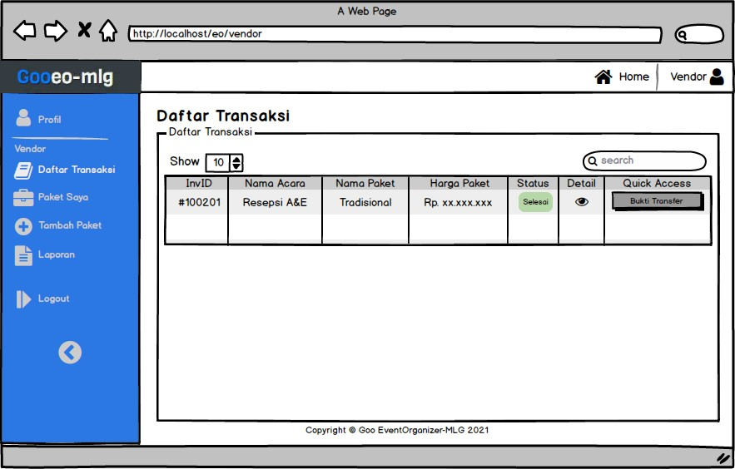
Gambar 3. 63 Mockup Halaman Daftar Transaksi

c. Halaman Paket Saya
Di dalam halaman ini vendor dapat melihat, mengedit, dan menghapus paketnya. Untuk lebih jelasnya dapat dilihat pada gambar 3.64
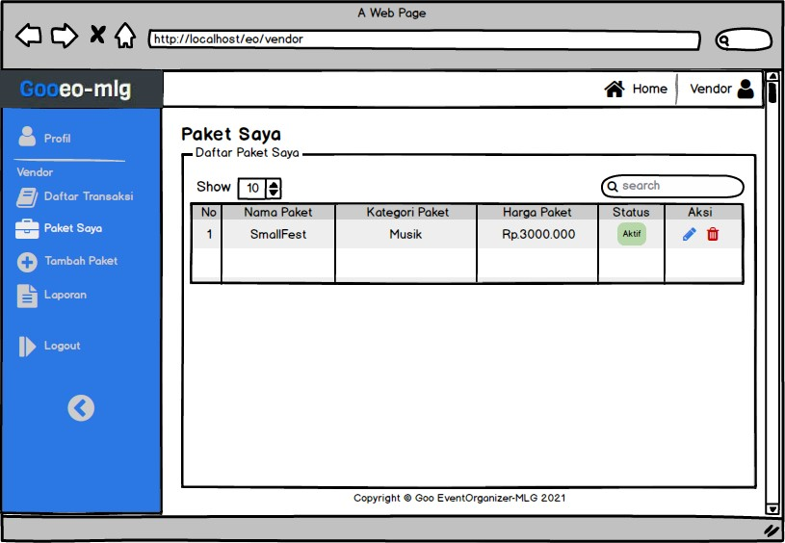
Gambar 3. 64 Mockup Halaman Paket Saya

d. Halaman Tambah Paket
Di dalam halaman ini vendor dapat menambahkan data paket baru. Untuk lebih jelasnya dapat dilihat pada gambar 3.65
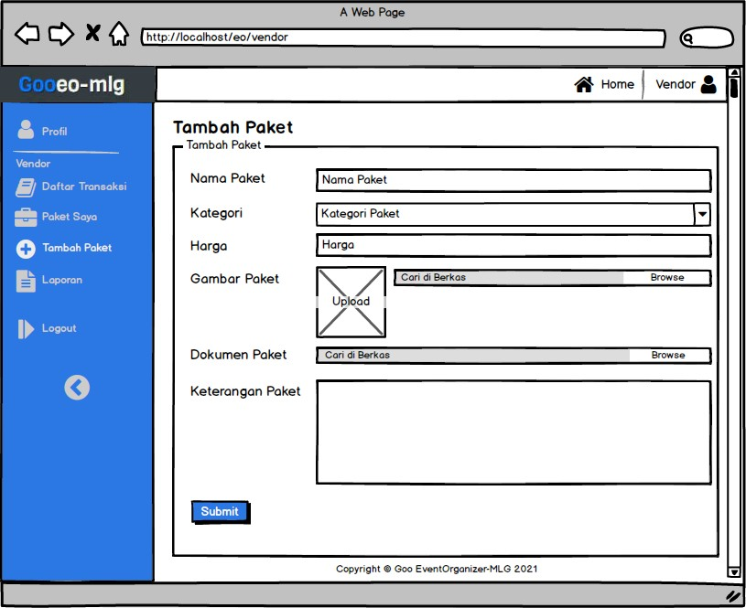
Gambar 3. 65 Mockup Halaman Tambah Paket

e. Halaman Laporan Bulanan
Di dalam halaman ini vendor dapat melihat data laporan perbulan dan dapat mencetak laporan. Untuk lebih jelasnya dapat dilihat pada gambar 3.66

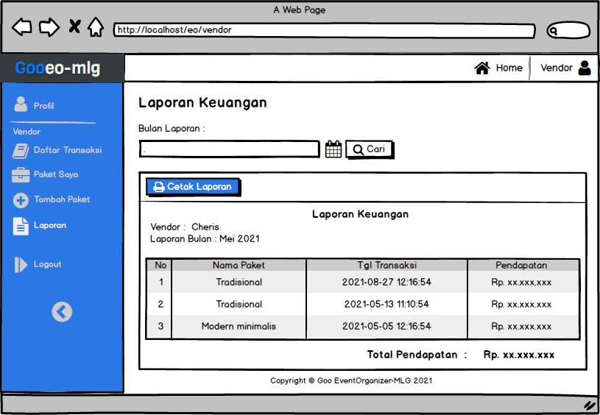
Gambar 3. 66 Mockup Halaman Laporan

4. Halaman Pelanggan
Di dalam halaman pelanggan ini terdiri dari berbagai halaman. Untuk lebih jelasnya dapat dilihat dibawah ini.

a. Halaman Utama Beranda
Setelah pelanggan melakukan login akan diarahkan ke halaman beranda ini. Untuk lebih jelasnya dapat dilihat pada gambar 3.67

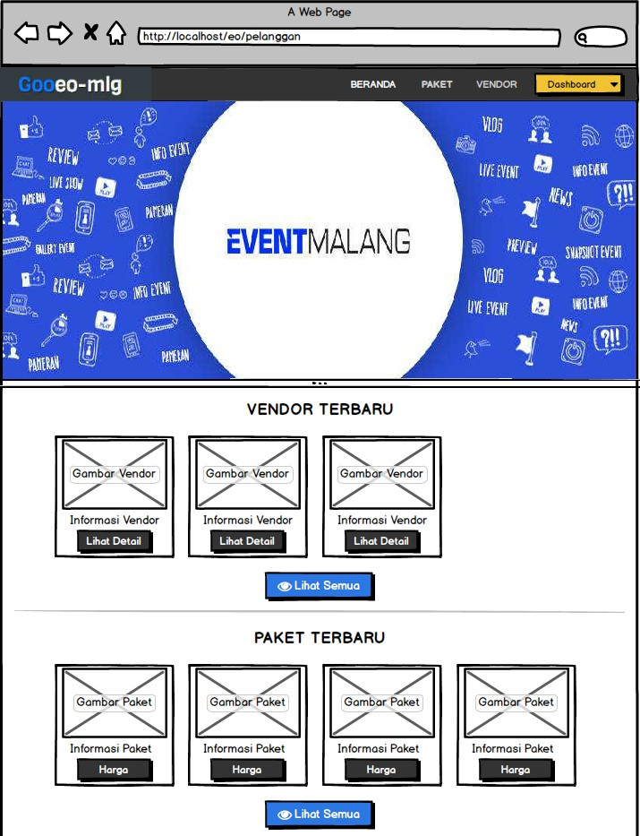
Gambar 3. 67 Mockup Halaman Beranda Pelanggan

b. Halaman Paket
Di dalam halaman ini pelanggan dapat melihat paket, dan mencari paket yang diingikan. Untuk lebih jelasnya dapat dilihat pada gambar 3.68

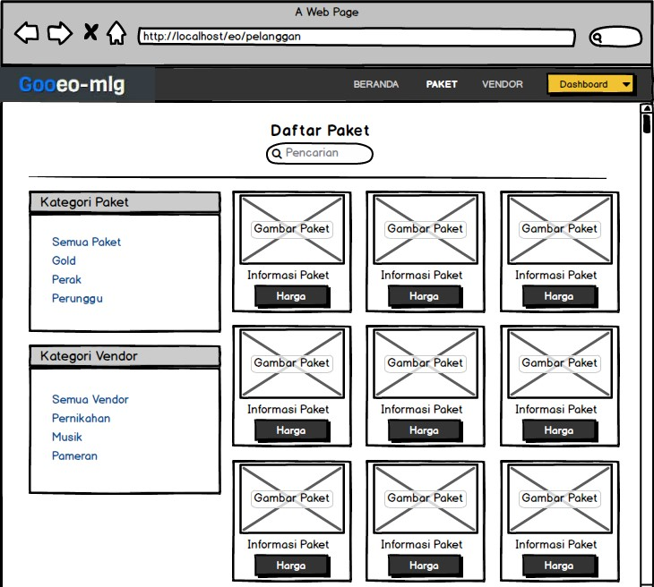
Gambar 3. 68 Mockup Halaman Paket Pelanggan

c. Halaman Detail Paket
Di dalam halaman ini pelanggan dapat melihat paket yang dipilih lebih detail. Untuk lebih jelasnya dapat dilihat pada gambar 3.69

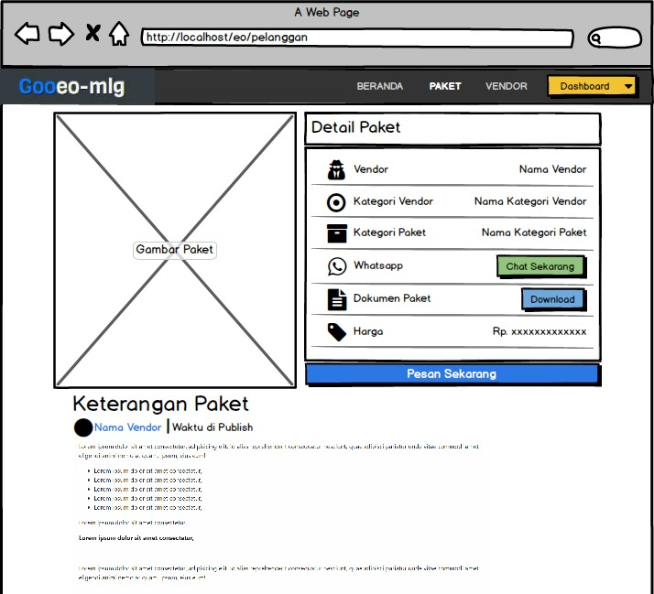
Gambar 3. 69 Mockup Halaman Detail Paket

d. Halaman Form Pemesanan
Di dalam halaman ini pelanggan dapat membuat pesanan dengan mengisi form pemesanan. Untuk lebih jelasnya dapat dilihat pada gambar 3.70

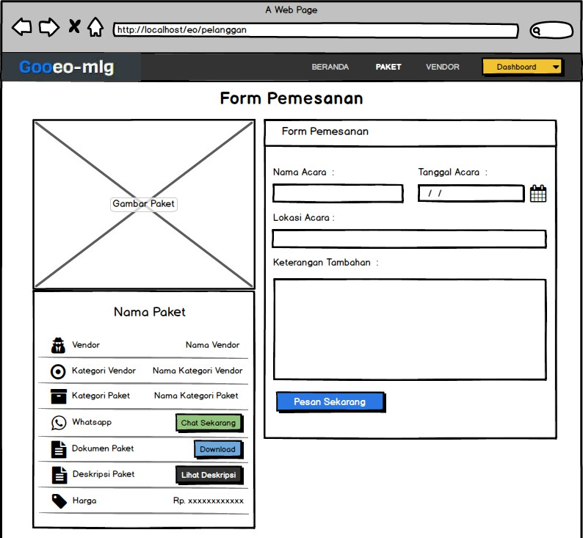
Gambar 3. 70 Mockup Halaman Form Pemesanan

e. Halaman Vendor
Di dalam halaman ini pelanggan dapat melihat dan mencari vendor event organizer yang bergabung pada sistem layanan ini. Untuk lebih jelasnya dapat dilihat pada gambar 3.71
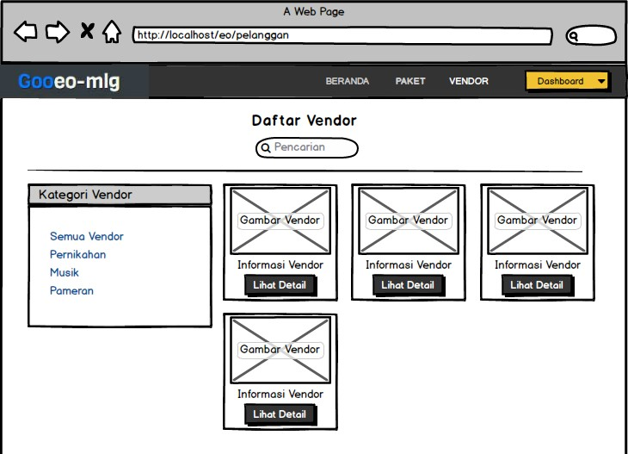
Gambar 3. 71 Mockup Halaman Vendor

f. Halaman Detail Vendor
Di dalam halaman ini pelanggan dapat melihat detail vendor sesuai dengan vendor yang telah dipilih. Untuk lebih jelasnya dapat dilihat pada gambar
3.72
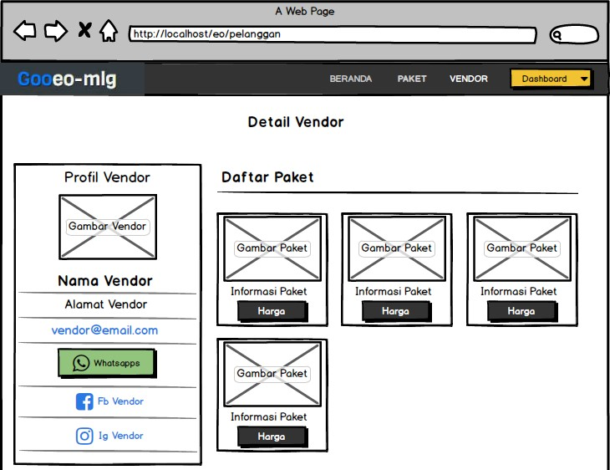
Gambar 3. 72 Mockup Halaman Detail Vendor

g. Dashboard Pelanggan
Di dalam halaman ini pelanggan dapat mengelola akunnya. Untuk lebih jelasnya dapat dilihat pada gambar 3.73
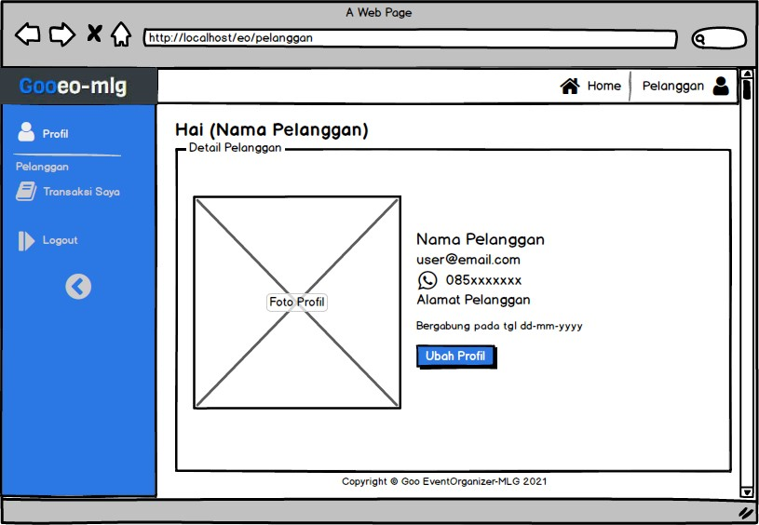
Gambar 3. 73 Mockup Halaman Dashboard Pelanggan

h. Halaman Transaksi Saya
Di dalam halaman ini pelanggan dapat melihat transaksinya dan dapat melihat status transaksinya. Untuk lebih jelasnya dapat dilihat pada gambar 3.74
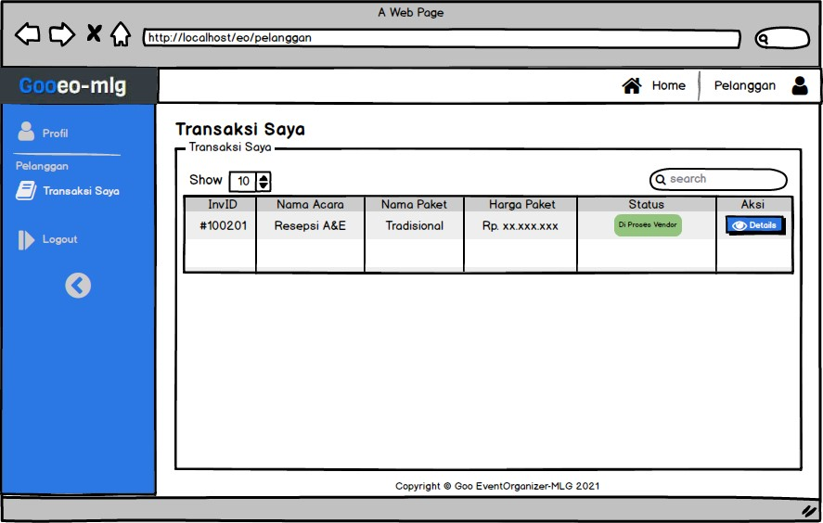
Gambar 3. 74 Mockup Halaman Transaksi Saya

i. Halaman Detail Transaksi
Di dalam halaman ini pelanggan dapat melihat detail transaksi, melihat tagihan yang belum dibayar, serta dapat melakukan beberapa kegiatan meliputi; Upload bukti pembayaran; membatalkan pesanan; mengajukan refund/pengembalian dana; mencetak invoice. Untuk lebih jelasnya dapat
dilihat pada gambar 3.75
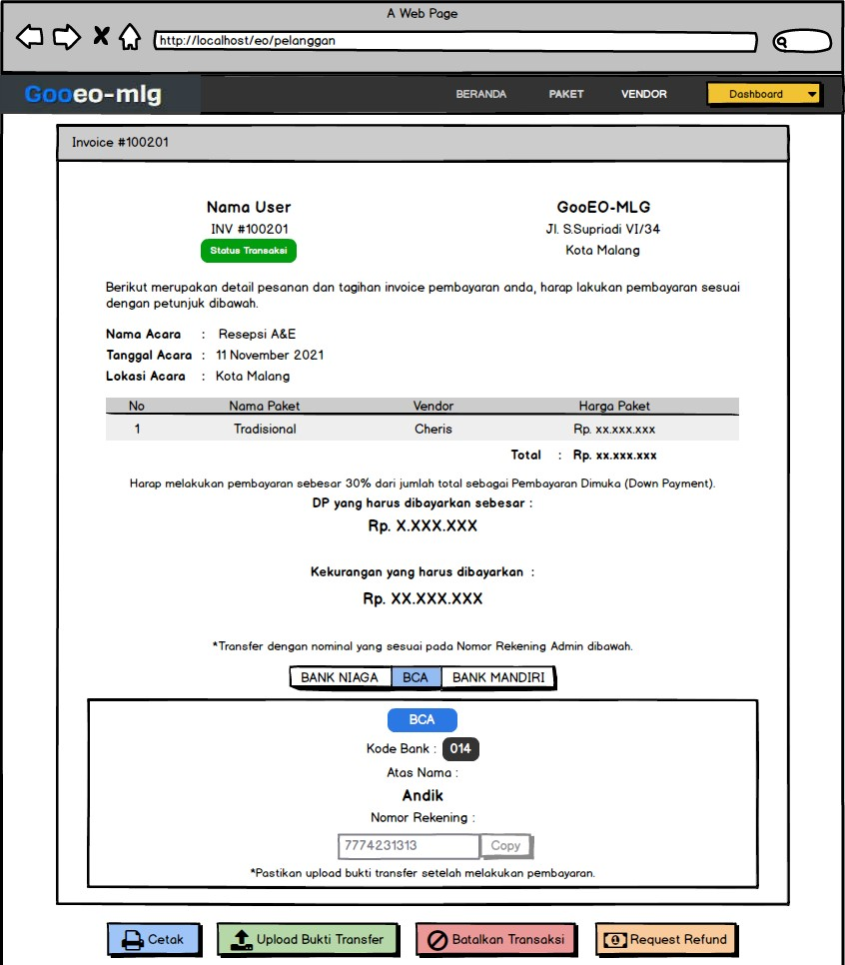
Gambar 3. 75 Mockup Halaman Detail Transaksi

